DAFTAR PUSTAKA

Adam, S., & Syastra, M. T. (2015). Pemanfaatan Media Pembelajaran Berbasis Teknologi Informasi Bagi Siswa Kelas X SMA Ananda Batam. CBIS Journal, 3 No 2(ISSN 2337-8794), 78–90.
Alda, R., & Hasanah. (2023). Analisis Model Project Based Learning Terhadap Kreativitas Siswa Pada Tema Benda-Benda di Sekitar Kita di Kelas V SD Negeri 067092 Medan. 3(9), 7775–7782.
Aldrich, J., & Shepard, K. (2022). Environmental Education for Early Childhood: Building Awareness and Responsibility.
Arsyad, Azhar. (2014). Media Pembelajaran. Jakarta: Raja Grafindo
Arsyaf, Fahira, et al. "Pengembangan Media Pembelajaran e-Flashcard Berbasis Website untuk Pembelajaran IPA SD." Jurnal Pendidikan dan Kebudayaan (JURDIKBUD) 2.3 (2022): 349-357.
Brigham, F. J. (2014). Memory Techniques for Learning and Retention.
Educational Psychology Review.
Dale, E. (2013). The Cone of Experience: A Classic Theory of Learning. Journal of Instructional Development.
Dimyati dan Mudjiono. 2002. Belajar dan Pembelajaran. Jakarta: Rineka Cipta.
Dinda Yarshal. 2015. Penerapan Model Problem Based Learning (PBL) Dalam Meningkatkan Aktivitas dan Hasil Belajar PPKn Pada Siswa Kelas IV MIN Medan Tahun 2014/2015.Jurnal TEMATIK. Program Studi Pendidikan Pascasarjana UNIMED Vol.5 No. 1.
Fadlan, M., & Melisa, D (2023). Pengembangan video animasi berbantuan doratoon pada tema makanan sehat di kelas V sekolah dasar. Jurnal Pendidikan dan Pembelajaran. Vol. 4, (2) hal 901-908.
Hamalik, Oemar. 2010. Proses Belajar Mengajar. Jakarta: Bumi Aksara.
Hernawati, N. 2018. Pengaruh Lingkungan Fisik Sekolah terhadap Motivasi Belajar Siswa. Jurnal Pendidikan.
Hidayat dan S. Khayroiyah. 2018. Pengembangan Desain Didaktis Pada Pembelajaran Geometri. Jurnal MathEducation Nusantara Vol. 1 (1), 2018,15-19.
https://jurnalpascaumnaw.ac.id/index.php/JMN/article/view/2/2

Hidayat, H., Sukmawarti S., & Suwanto S. (2021). The Application of AugmentedReality in Elementery School Education. Research, Society andDevelopment, 10(03), e14910312823. Hal: 1-2.
Indah Puspita & Nila Lestari. 2023. Pengembangan Media Petaya Berbasis Saintifik Tema Indahnya Keberagaman di Negeriku Kelas IV SD. EduGlobal: Jurnal Penelitian Pendidikan Volume 02 Nomor 3. https://jurnal- lp2m.umnaw.ac.id/index.php/EduGlobal/article/view/2132 (Diakses pada tanggal 19 September 2023 pukul 16.54 wib)
Jauhari, M. I. (2018). Peran Media Pembelajaran dalam Pendidikan Islam. Journal Piwulang, 1(1), 54.https://doi.org/10.32478/ngulang.v1i1.155
Jauhari, M. I. (2018). Peran Media Pembelajaran dalam Pendidikan Islam. Journal
Johnson, L., & Adams, R.(2023). Environmental Education and Emotional Connection to Nature.
Kementerian Lingkungan Hidup dan Kehutanan Republik Indonesia (KLHK). (2021).
Definisi dan pengelolaan lingkungan hidup. https://www.menlhk.go.id
Kementerian Lingkungan Hidup dan Kehutanan Republik Indonesia (KLHK). (2021). Pendidikan lingkungan untuk anak usia sekolah dasar. https://www.menlhk.go.id
Kemp, Jerrold E., & Dayton, Deane K. 1985. Planning and Producing Instructional Media.
New York: Harper & Row.
Kristanto, A. (2018). Teknik Pengumpulan Data dalam Penelitian.
Kunandar. 2013. Penilaian Autentik (Penilaian Hasil Belajar Peserta Didik Berdasarkan Kurikulum 2013). Suatu Pendekatan Praktis Disertai Dengan Contoh. Jakarta: Rajawali Pers.
Manullang Y. D. D., & Napitupulu S. (2022) Keefektifan Pendekatan Matematika Realistik Terhadap Hasil Belajar Siswa Pada Materi Operasi Pecahan Di Kelas IV Sd Negeri 101788 Marindal. Jurnal Penelitian Pendidikan MIPA (JP2MIPA).
Miller, G. T., & Spoolman, S. E. (2021). Environmental Science. Cengage Learning.
Miller, G. T., & Spoolman, S. E.(2021). Environmental Science. Cengage Learning. Musyadad, V. F. (2019) „Penerapan Model Pembelajaran Problem Based
Learning Dalam Meningkatkan Hasil Belajar Siswa Pada Pelajaran IPA Pada Konsep Perubahan Lingkungan Fisik Dan Pengaruhnya Terhadap Daratan‟, Jurnal Tahsinia, 1 (1), pp. 1–13

Nasser, A. A. (2021) „Sistem Penerimaan Siswa Baru Berbasis Web Dalam Meningkatkan Mutu Siswa Di Era Pandemi‟, Biormatika: Jurnal ilmiah fakultas keguruan dan ilmu pendidikan, 7 (1), pp. 100–109.
Piwulang, 1(1), 54. https://doi.org/10.32478/ngulang.v1i1.155
Rangkuti, C. J. S., & Sukmawarti. 2022. Problematika Pemberian tugas Matematika Dalam Pembelajaran Daring. IRJE Jurnal Ilmu Pendidikan, 2(2),565-572. https://journal.universitaspahlawan.ac.id/index.php/irje/article/view/3848ht tps://doi.org/10.31004/irje.v2i2.3848
Rusydiyah, E. F. (2014). Media Pembelajaran. UIN Sunan Ampel Press.
Rusydiyah, E. F. (2014). Media Pembelajaran. UIN Sunan Ampel Press.
S Khayroiyah, S sukmawarti, H Hidayat, D Kadir (2022). Pengembangan Media Pembelajaran Video Animasi Sebagai Daya Dukung Kemnampuan Representasi Matematis siswa. Jurnal Sains Ekonomi dan Edukasi Vol 2 No 1, January 2025,190-196.
Safrida Dasopang & Umar Darwis. 2023. Pengembangan Media Pakapindo Berbasis Saintifik Pada Pembelajaran Tematik Tema Indahnya Keragaman Di Negeriku di Kelas IV SD. EduGlobal: Jurnal Penelitian Pendidikan Volume 02 Nomor 3. https://jurnallp2m.umnaw.ac.id/index.php/EduGlobal/article/view/2065
Schunk, D. H. (2012). Learning Theories: An Educational Perspective. Pearson Education.
Setiawati, Ni Luh Made, et al. "Pengaruh Penggunaan Media Gambar Flash CardTerhadap Minat dan Hasil Belajar IPA Peserta Didik Kelas VI SDLBB Negeri Tabanan." Jurnal Penelitian Dan Evaluasi Pendidikan Indonesia 5.1 (2015).
Slameto, Nanang. 2015. Belajar dan Faktor-faktor yang Mempengaruhinya. Jakarta: Rineka Cipta.
Sugianto, Agung Puguh Kusuma Permadi Koes, Budhi Rahayu Sri Wulan, and Endang Wahju Andjariani. "Pengaruh Media Flashcard Terhadap Kemampuan Membaca Siswa Pada Tema Enam Subtema Dua Lingkungan Sekitar Rumahku Kelas Satu Sekolah Dasar." Pendas: Jurnal Ilmiah Pendidikan Dasar 7.2 (2022): 1043-1052.
Sugiyono. (2020). Metode Penelitian Kuantitatif, Kualitatif, dan R&D. Bandung: Alfabeta.

Sukmawarti & Aprileni Julina Pulungan (2020). Pengembangan Bahan Ajar Matematika SD Bernuansa Rumah Adat Melayu. Jurnal Penelitian Pendidikan MIPA Volume 5 Nomor 1 2020.
Sukmawarti, Erica. (2021). Pengembangan Media Pop Up Book Pada Pembelajaran PKN Di SD.Skripsi Pendidikan Guru Sekolah Dasar UMN AL-Washliyah Medan. Hal: 1-2
Sukmawarti, Hidayat (2020). Cultural-Based Alternative Assessment Development in Elementary School Mathematics. Advances in Social Science, Education and Humanities Research, volume 536. https://doi.org/10.2991/assehr.k.210312.046
Sukmawarti, Hidayat dkk, (2024). Desain Virtualisasi Geometri Berbais Software Dinamis Untuk Meningkatkan Keterampilan Guru Dalam Pembelajaran Matematika Di UPT SD NEGERI 064982 MEDAN. Amaliah: Jurnal Pengabdian Kepada Masyarakat (AJPKM) Volume, No 2, 2024.
Sukmawarti, Hidayat, & Suwanto. (2021). Desain Lembar Aktivitas Siswa Berbasis Problem Posing pada Pembelajaran Matematika SD. Jurnal MathEducation Nusantara, 4(1), 10–18. http://jurnal.pascaumnaw.ac.id/index.php/JMN/article/view/118/104
Susilana (2007). Pengertian Media Powerpoint. Jakarta: Rineka Cipta
Susilana, R & Riyana, C. (2009). Media pembelajaran hakikat, pengembangan, pemanfaatan, dan penilaian. Bandung: Wacana Prima
Syazali (2017) „Pengembangan MediaPembelajaran Matematikadengan MacromediaFlash.‟, Jurnal Pendidikan Matematika, 8 (1), pp. 179–189.
US Environmental Protection Agency (EPA). (2020). Environmental factors and ecosystem sustainability. https://www.epa.gov
Wahidin, U., & Ahmad, S. (2018). Media Pendidikan Dalam Perpekstif Pendidikan
Wahidin, U., & Ahmad, S. (2018). Media Pendidikan Dalam Perpekstif Pendidikan
Withgott, J., & Laposata, M. (2022). Environment: The Science Behind the Stories.
Pearson.

Lampiran 1. Modul Ajar

PERANGKAT PEMBELAJARAN KURIKULUM MERDEKA
MODUL PEMBELAJARAN ILMU PENGETAHUAN ALAM DAN SOSIAL (IPAS) KELAS III (TIGA) FASE B
BAB 5
I. INFORMASI UMUM
Nama Penyusun | Maulida Syakira Nasution
Nama Institusi | SD 060925 Medan Amplas
Tahun Pelajaran | 2024/2025
Fase | B
Kelas/ Semester | III/ Genap
Materi Pokok | Aku dan Lingkungan Sekitarku
Sub Materi Pokok / Elemen Materi Pokok | - Topik A: Denah Rumahku  - Topik B: Denah Tempat Tinggalku  - Topik C: Kenampakan Alam dan Buatan di Daerahku
Capaian Pembelajaran | - Capaian Umum : di fase b ini peserta didik dapat mengidentifikasi yang keterkaitan antara pengetahuan- pengetahuan yang baru saja diperoleh, serta dapat mencari tahu berbagai konsep- konsep Ilmu Pengetahuan Alam dan Sosial dengan berkaitan satu sama lain yang ada di lingkungan sekitar dalam kehidupan sehari-hari. Penguasaan peserta didik terhadap materi yang sedang dipelajari ditunjukkan dengan menyelesaikan tantangan yang dihadapi  dalam kehidupan sehari-hari.
II. Profil Pelajar Pancasila
1) Berakhlak Mulya |  | - Akhlak beragama: Mengenal sifat-sifat Tuhan dan menghayati bahwa intidari sifat-sifat-Nya adalah kasih dan sayang.  - Akhlak pribadi: Menyadari bahwa menjaga dan merawat diri penting dilakukan bersamaan dengan menjaga dan merawat orang lain danlingkungan sekitarnya  - Akhlak kepada manusia: Mengutamakan persamaan dan kemanusiaan diatas perbedaan serta menghargai perbedaan yang ada dengan orang lain  - Akhlak kepada alam: Menyadari pentingnya merawat lingkungansekitarnya sehingga dia tidak merusak atau menyalahgunakan lingkunganalam, agar alam tetap layak dihuni oleh seluruh makhluk hidup saat inimaupun  generasi mendatang

- Akhlak bernegara: Memahami serta menunaikan hak dan kewajibannyasebagai warga negara yang baik serta
menyadari perannya sebagai warganegara
2) Berkebinekaan Global | a. Elemen Kunci Berkebinekaan Global:  - Mengenal dan Menghargai Budaya: mengenali, mengidentifikasi, dan mendeskripsikan berbagai macam kelompok berdasarkan perilaku, cara komunikasi, dan budayanya, serta mendeskripsikan pembentukan identitas dirinya dan kelompok, juga menganalisis bagaimana menjadi anggota kelompok sosial di tingkat lokal, regional, nasional dan global.  - Kemampuan komunikasi interkultural dalam berinteraksi dengan sesama: memperhatikan, memahami, menerima keberadaan, dan menghargai keunikan masing-masing budaya sebagai sebuah kekayaan perspektif sehingga terbangun kesalingpahaman dan empati terhadap sesama.  - Refleksi dan tanggung jawab terhadap pengalaman kebinekaan: secara reflektif memanfaatkan kesadaran dan pengalaman kebhinekaannya agar terhindar dari prasangka dan stereotip terhadap budaya yang berbeda, sehingga dapat menyelaraskan perbedaan budaya agar tercipta kehidupan yang harmonis antar sesama; dan kemudian secara aktif-partisipatif membangun masyarakat yang damai dan inklusif, berkeadilan sosial, serta berorientasi  pada pembangunan yang berkelanjutan.
3) Gotong Royong | b. Elemen Kunci Gotong Royong:  - Kolaborasi: bekerja bersama dengan orang lain disertai perasaan senang ketika berada bersama dengan orang lain dan menunjukkan sikap positif terhadap orang lain.  - Kepedulian: memperhatikan dan bertindak proaktif terhadap kondisi atau keadaan di lingkungan fisik sosial.  - Berbagi: memberi dan menerima segala hal yang penting bagi kehidupan pribadi dan bersama, serta mau dan mampu menjalani kehidupan bersama yang mengedepankan penggunaan bersama sumber daya dan ruang yang ada di  masyarakat secara sehat.
4) Mandiri | c. Elemen Kunci Mandiri:  - Kesadaran akan diri dan situasi yang dihadapi : Melakukan refleksi terhadap kondisi dirinya dan situasi yang dihadapi dimulai dari memahami emosi dirinya dan kelebihan serta  keterbatasan dirinya, sehingga ia akan mampu mengenali

dan menyadari kebutuhan pengembangan dirinya yang sesuai dengan perubahan dan perkembangan yang terjadi.
- Regulasi diri: mampu mengatur pikiran, perasaan, dan
perilaku dirinya untuk mencapai tujuan belajarnya.
5) Bernalar Kritis | d. Elemen Kunci Bernalar Kritis:  - Memperoleh dan memproses informasi dan gagasan: memiliki rasa keingintahuan, mengajukan pertanyaan yang relevan, mengidentifikasi dan mengklarifikasi gagasan dan informasi yang diperoleh, serta mengolah informasi tersebut.  - Menganalisis dan mengevaluasi penalaran: dalam pengambilan keputusan, menggunakan nalarnya sesuai dengan kaidah sains dan logika dalam pengambilan keputusan dan tindakan dengan melakukan analisis serta evaluasi dari gagasan dan informasi yang ia dapatkan.  - Merefleksi pemikiran dan proses berpikir: melakukan refleksi terhadap berpikir itu sendiri (metakognisi) dan berpikir mengenai bagaimana jalannya proses berpikir tersebut sehingga ia sampai pada suatu simpulan.  - Mengambil keputusan: mengambil keputusan dengan tepat berdasarkan informasi yang relevan dari berbagai sumber,  fakta dan data yang mendukung.
6) Kreatif | e. Elemen Kunci Kreatif:  - Menghasilkan gagasan yang orisinal: menghasilkan gagasan yang terbentuk dari hal paling sederhana, seperti ekspresi pikiran dan/atau perasaan, sampai dengan gagasan yang kompleks untuk kemudian mengaplikasikan ide baru sesuai dengan konteksnya guna mengatasi persoalan dan memunculkan berbagai alternatif penyelesaian.  - Menghasilkan karya dan tindakan yang orisinal: menghasilkan karya yang didorong oleh minat dan kesukaannya pada suatu hal, emosi yang ia rasakan, sampai dengan mempertimbangkan dampaknya terhadap  lingkungan sekitarnya.
III. Sarana, Alat dan Bahan, Materi / Sumber Belajar, Target Peserta Didik
a) Sarana | Ruang kelas / outdoor
b) Alat Dan bahan | Alat tulis, Komputer/Laptop, Internet
c) Materi /  Sumber belajar | Buku Pelajaran IPAS Kelas III Kurikulum Merdeka, 2022, Modul,  Buku, Gambar
d) Target Peserta  Didik | Peserta didik kelas III (FASE B) yang menjadi target yaitu peserta  didik reguler atau inklusif

IV. Ketersediaan Materi, Asesmen, Jenis Kegiatan, Model Pembelajaran, Strategi
Pembelajaran
a. Ketersediaan Materi | Pengayaan untuk siswa  Alternatif penjelasan, metode pembelajaran, atau pemahaman materi oleh siswa
b. Assesmen | - Assesmen individu atau kelompok  - Tes tertulis/pengetahuan/praktik
c. Jenis kegiatan | Individu / kelompok
d. Model  Pembelajaran | - Tatap muka : metode yang relevan untuk mengoptimalisasikan potensi peserta didik dan pendekatan saintifik sesuai dengan kurikulum baru menekankan antara lain observasi, bertanya, refleksi, diskusi, presentasi, dan unjuk kerja. Rencana pembelajaran meliputi analisis kompetensi, analisis konteks, identifikasi permasalahan (kesenjangan antara harapan dan kenyataan), penentuan strategi yang meliputi pemilihan model, materi, metode, dan media pembelajaran untuk mencapai kompetensi  bertolak dari konteks.
e. Strategi  Pembelajaran | - Mengamati :Melakukan pengamatan terhadap sebuah fenomena dan peristiwa merupakan awal dari proses inkuiri yang akan terus berlanjut ke tahapan-tahapan berikutnya. Pada saat melakukan pengamatan, peserta didik memerhatikan fenomena dan peristiwa dengan saksama, mencatat, serta membandingkan informasi yang dikumpulkan untuk melihat persamaan dan perbedaannya. Pengamatan bisa dilakukan langsung atau menggunakan instrumen lain seperti kuesioner dan wawancara.  - Mempertanyakan dan memprediksi :Peserta didik didorong untuk menyusun pertanyaan tentang hal-hal yang ingin diketahui pada saat melakukan pengamatan. Pada tahap ini peserta didik juga menghubungkan pengetahuan yang dimiliki dengan pengetahuan baru yang akan dipelajari sehingga bisa memprediksi apa yang akan terjadi dengan hukum sebab akibat.  - Merencanakan dan melakukan penyelidikan :Setelah mempertanyakan dan membuat prediksi berdasarkan pengetahuan dan informasi yang dimiliki, peserta didik membuat rencana dan menyusun langkah-langkah operasional berdasarkan referensi yang benar. Peserta didik dapat menjawab pertanyaan dan membuktikan prediksi  dengan melakukan penyelidikan. Tahapan ini juga

mencakup identifikasi dan inventarisasi faktor- faktor operasional baik internal maupun eksternal di lapangan yang mendukung dan menghambat kegiatan. Berdasarkan perencanaan tersebut, peserta didik mengambil data dan melakukan serangkaian tindakan yang dapat digunakan untuk mendapatkan temuan-temuan.
- Memproses, menganalisis data dan informasi :Peserta didik memilih dan mengorganisasikan informasi yang diperoleh. Ia menafsirkan informasi yang didapatkan dengan jujur dan bertanggung jawab. Selanjutnya, menganalisis menggunakan alat dan metode yang tepat, menilai relevansi informasi yang ditemukan dengan mencantumkan referensi rujukan, serta menyimpulkan hasil penyelidikan.
- Mengevaluasi dan refleksi :Pada tahapan ini peserta didik menilai apakah kegiatan yang dilakukan sesuai dengan tujuan yang direncanakan atau tidak. Pada akhir siklus ini, peserta didik juga meninjau kembali proses belajar yang dijalani dan hal-hal yang perlu dipertahankan dan/atau diperbaiki pada masa yang akan datang. Dan peserta didikmelakukan refleksi tentang bagaimana pengetahuan baru yang dimilikinya dapat bermanfaat bagi diri sendiri, orang lain, dan lingkungan sekitar dalam perspektif global untuk masa depan berkelanjutan.
- Mengomunikasikan Hasil :Peserta didik melaporkan hasil secara terstruktur melalui lisan atau tulisan, menggunakan bagan, diagram maupun ilustrasi, serta dikreasikan ke dalam media digital dan non-digital untuk mendukung penjelasan. Peserta didik lalu mengomunikasikan hasil temuannya dengan memublikasikan hasil laporan dalam berbagai media, baik digital dan atau nondigital. Pelaporan dapat dilakukan berkolaborasi dengan berbagai pihak.
V. KOMPETENSI INTI (Arah mata angin, lokasi dan denah)
1. Tujuan  Pembelajaran | - Membuat dan menggunakan denah sebagai penunjuk arah.  - Belajar membuat denah daerah sekitar tempat tinggal.  - Mempelajari peran penting denah untuk kehidupan.
2. Pemahaman Bermakna | Pernahkah kalian mengunjungi suatu tempat yang jauh? Atau pernahkah kalian tersesat ketika berada dalam perjalanan? Agar kalian tidak tersesat menuju suatu tempat kalian bisa menggunakan  peta dan denah untuk menuju lokasi tersebut.

3. Pertanyaan Pemantik | Bagaimana cara kita mengetahui arah tujuan dalam suatu perjalanan?
4. Gambaran / Ringkasan materi | Pada bab ini, peserta didik akan belajar mengenai konsep denah dan aplikasinya dalam kehidupan sehari-hari. Peserta didik diharapkan dapat membaca dan membuat denah serta memahami fungsi arah mata angin sebagai penunjuk arah dalam membaca denah. Setelah belajar bab ini peserta didik diharapkan dapat menuangkan hasil observasinya terhadap sebuah tempat atau wilayah di lingkungan sekitarnya ke dalam bentuk denah. Penguasaan peserta didik terhadap materi di bab ini sangatlah penting sebagai dasar mempelajari materi berikutnya. Tanpa menguasai konsep denah dan keruangan, peserta didik dikhawatirkan akan mengalami kesulitan ketika mempelajari pokok bahasan mengenai tata kelola masyarakat terhadap kewilayahan seperti RT, RW, desa, kecamatan, kabupaten,  provinsi, dan negara Indonesia..
VI. Kegiatan Pembelajaran 1 Pengenalan Tema “Aku dan Lingkungan Sekitarku
1) Tujuan  Pembelajaran | - Peserta didik melakukan aktivitas yang berkaitan dengan tema pembelajaran sebagai perkenalan.  - Peserta didik mengetahui apa yang ingin dan akan dipelajari di bab ini.  - Peserta didik membuat rencana belajar.
2) Aktivitas Pemantik | - Guru mengajak peserta diidk membaca buku tentang materi yang diajarkan pelajar dapat membuat daftar kata baru yang dipelajari dari bacaan tersebut.  - Guru meminta pelajar secara berpasangan mendiskusikan, tentang materi yang sudah diketahui, mana yang menurut mereka paling menarik dan ingin diketahui lebih lanjut.  - Guru membahas daftar kata baru yang sudah dicatat peserta didik, kemudian memberi kesempatan pelajar untuk menuliskan pertanyaan-pertanyaan yang terlintas setelah  membaca tentang materi yang diajarkan
3) Pendahuluan | - Melakukan pembukaan dengan salam dan doa  - Guru mengajak sisiwa menyanyikan lagu Indonesia raya / lagu kebangsaan.  - Guru memberi motivasi belajar peserta didik secara kontekstual sesuai dengan materi ajar dalam kehidupan sehari-hari dan dapat bersemangat dalam belajar.  - Guru mengajukan pertanyaan-pertanyaan yang mengaitkan pengetahuan sebelumnya dengan materi yang akan dipelajari.  - Guru menjelaskan tujuan pembelajaran dan cakup materi  yang akan di ajarkan

4) Kegiatan inti | a. Mengamati :Guru meminta peserta didik untuk melihat tayangan video atau melihat gambar/foto mengenai materi :  aku dan lingkunganku
4) Kegiatan inti | b. Menanya :  - Guru memberikan kesempatan kepada setiap kelompok untuk berdiskusi yang meliputi pengertian dan pemahaman materi.  - Guru bertanya kepada peserta didik tentang hal yang belum pernah dipahami.  - Guru memotivasi peserta didik untuk senantiasa proaktif di dalam kegiatan pembelajaran dengan memberikan pertanyaan kepada peserta didik, misalnya “Setelah berdiskusi, siapakah yang bisa memberikan penjelasan  - Guru menjawab pertanyaan yang diajukan oleh peserta didik  terkait materi : aku dan lingkunganku.
4) Kegiatan inti | - Mencoba  - Guru dapat memberikan bimbingan terhadap peserta didik untuk belajar  - Guru dapat memberikan kesempatan kepada peserta didik untuk saling bertanya di dalam kelompok mengenaihal yang belum diketahui.  - Guru dapat memberikan suatu penjelasan kepada kelompok yang mengalami kesulitan dalam menjelaskan dan mengenal  materi aku dan lingkunganku.
4) Kegiatan inti | d. Mengumpulkan Informasi  - Guru meminta peserta didik untuk mencari dari berbagai sumber mengenai materi secara berkelompok.  - Guru memberikan kesempatan kepada peserta didik untuk belajar secara mandiri dengan kelompoknya masing-masing  mengenai materi aku dan lingkunganku.
4) Kegiatan inti | - Mengevaluasi dan Merefleksikan  - Peserta didik diminta untuk meninjau kembali proses belajar yang dijalani dan hal-hal yang perlu dipertahankan dan/atau diperbaiki pada masa yang akan datang.  - Peserta didik dapat melakukan refleksi mengenai bagaimana pengetahuan baru yang dimilikinya, dapat bermanfaat bagi diri sendiri, orang lain, dan lingkungan sekitar dalam perspektif global untuk masa depan berkelanjutan terkait  materi aku dan lingkunganku
4) Kegiatan inti | - Mengkomunikasikan  - Guru dapat mengarahkan peserta didik untuk mempresentasikan hasil yang sudahdidiskusikan tadi.  - Guru dapat mengamati pada setiap peserta didik selama

dalam mempresentasikan hasil diskusi mereka dan bisa memberikan komentar maupun saran mengenai materi aku
dan lingkunganku
5) Penutup | - Guru dan Peserta didik menarik sebuah kesimpulan tentang point-point penting yang muncul dalam kegiatan pembelajaran yang baru dilakukan tentang materi yang telah dipelajari  - Peserta didik bertanya tentang hal yang belum dipahami atau guru menyampaikan beberapa pertanyaan pemicu kepada siswa berkaitan dengan materi yang akan selesai  dipelajari
VII. Kegiatan Pembelajaran 2 Topik A (Denah Rumahku)
a) TujuanPembel ajaran | - Peserta didik dapat membuat denah rumahnya sendiri.  - Peserta didik dapat menggunakan denah untuk menemukan suatu lokasi/ benda
b) Aktivitas Pemantik | - Guru mengajak peserta diidk membaca buku tentang materi yang diajarkan pelajar dapat membuat daftar kata baru yang dipelajari dari bacaan tersebut.Guru meminta pelajar secara berpasangan mendiskusikan, tentang materi yang sudah diketahui, mana yang menurut mereka paling menarik dan ingin diketahui lebih lanjut.  - Guru membahas daftar kata baru yang sudah dicatat peserta didik, kemudian memberi kesempatan pelajar untuk menuliskan pertanyaan-pertanyaan yang terlintas setelah  membaca tentang materi yang diajarkan
c) Pendahuluan | - Guru melakukan pembukaan dengan salam dan doa  - Guru mengajak sisiwa menyanyikan lagu Indonesia raya / lagu kebangsaan.  - Guru mengecek kehadiran peserta didik.  - Guru memberi motivasi belajar peserta didik secara kontekstual sesuai manfaat dan aplikasi materi ajar dalam kehidupan sehari-hari dan semangat belajar.  - Guru mengajukan pertanyaan-pertanyaan yang mengaitkan pengetahuan sebelumnya dengan materi yang akan dipelajar  - Guru menjelaskan tujuan pembelajaran dan cakup materi yang akan di ajarkan
d) Kegiatan inti | 1. Mengamati :Guru meminta peserta didik untuk melihat tayangan video atau melihat gambar/foto dan guru menunjukkan kartu gambar (flashcard) mengenai materi :  denah rumah
d) Kegiatan inti | 2. Menanya  - Guru dapat memberikan kesempatan kepada setiap

kelompok untuk berdiskusi yang meliputi pengertian dan pemahaman mater yang sudah di tayangkan atau sudah di jelaskan.
- Guru bertanya kepada peserta didik tentang hal yang belum dipahami.
- Guru memotivasi peserta didik untuk senantiasa proaktif di dalam kegiatan pembelajaran dengan memberikan pertanyaan kepada peserta didik, misalnya “Setelah berdiskusi, siapakah yang bisa memberikan penjelasan
- Guru menjawab pertanyaan yang diajukan oleh peserta didik
terkait materi denah rumah
- Mencoba
  - Guru memberi bimbingan kepada peserta didik untuk belajar
  - Guru memberikan kesempatan kepada peserta didik untuk saling bertanya di dalam kelompok mengenaihal yang belum diketahui
  - Guru memberikan penjelasan kepada kelompok yang
mengalami kesulitan dalam menjelaskan materi mengenai materi denah rumah
- Mengumpulkan Informasi
  - Guru meminta peserta didik untuk mencari dari berbagai sumber mengenai materi secara berkelompok.
  - Guru memberikan kesempatan kepada peserta didik untuk belajar secara mandiri dengan kelompoknya masing-masing
mengenai materi denah rumah
- Mengevaluasi dan Merefleksikan
  - Peserta didik diminta meninjau kembali proses belajar yang dijalani dan hal-hal yang perlu dipertahankan dan/atau diperbaiki pada masa yang akan datang.
  - Peserta didikmelakukan refleksi tentang bagaimana pengetahuan baru yang dimilikinya dapat bermanfaat bagi diri sendiri, orang lain, dan lingkungan sekitar dalam perspektif global untuk masa depan berkelanjutan terkait
materi denah rumah.
- Mengkomunikasikan
  - Guru mengarahkan peserta didik untuk mempresentasikan hasil diskusi
  - Guru mengamati setiap peserta didik selama proses mempresentasikan hasil diskusi dan memberikan komentar
dan saran mengenai materi denah rumah
e) Penutup | - Guru dan Peserta didik menarik sebuah kesimpulan tentang  point-point penting yang muncul dalam kegiatan

pembelajaran yang baru dapat dilakukan tentang materi yang sudah dipelajari
- Peserta didik bertanya tentang hal yang belum dipahami atau guru menyampaikan beberapa pertanyaan pemicu kepada siswa berkaitan dengan materi yang akan selesai
dipelajari
VIII. Kegiatan Pembelajaran 3 Topik B (Denah Tempat Tinggalku)
a) Tujuan  Pembelajaran | - Peserta didik dapat membuat denah sekolahnya.  - Peserta didik mengetahui arah mata angin sebagai penunjukarah.  - Peserta didik mengetahui fungsi arah mata angin dalam  membaca denah.
b) Aktivitas Pemantik | - Guru mengajak peserta diidk membaca buku tentang materi yang diajarkan pelajar dapat membuat daftar kata baru yang dipelajari dari bacaan tersebut.  - Guru meminta pelajar secara berpasangan mendiskusikan, tentang materi yang sudah diketahui, mana yang menurut mereka paling menarik dan ingin diketahui lebih lanjut.  - Guru membahas daftar kata baru yang sudah dicatat peserta didik, kemudian memberi kesempatan pelajar untuk menuliskan pertanyaan-pertanyaan yang terlintas setelah  membaca tentang materi yang diajarkan
c) Pendahuluan | - Melakukan pembukaan dengan salam dan doa  - Guru mengajak sisiwa menyanyikan lagu Indonesia raya / lagu kebangsaan  - Guru memberi motivasi belajar peserta didik secara kontekstual sesuai manfaat dan aplikasi materi ajar dalam kehidupan sehari-hari dan semangat belajar.  - Guru mengajukan pertanyaan-pertanyaan yang mengaitkan pengetahuan sebelumnya dengan materi yang akan dipelajar  - Guru menjelaskan tujuan pembelajaran dan cakup materi  yang akan di ajarkan
d) Kegiatan inti | 1. Mengamati :Guru meminta peserta didik untuk melihat tayangan video atau melihat gambar/foto mengenai materi  denah sekolah dan simbol denah
d) Kegiatan inti | - Menanya  - Guru memberikan kesempatan kepada setiap kelompok untuk berdiskusi yang meliputi pengertian dan pemahaman materi.  - Guru bertanya kepada peserta didik tentang hal yang belum dipahami.  - Guru memotivasi peserta didik untuk senantiasa proaktif di  dalam kegiatan pembelajaran dengan memberikan

pertanyaan kepada peserta didik, misalnya “Setelah berdiskusi, siapakah yang bisa memberikan penjelasan
- Guru menjawab pertanyaan yang diajukan oleh peserta didik yang terkait tentang materi denah sekolah dan simbol denah
:
- Mencoba
  - Guru memberi bimbingan kepada peserta didik untuk belajar
  - Guru memberikan kesempatan kepada peserta didik untuk saling bertanya di dalam kelompok mengenaihal yang belum diketahui
  - Guru memberikan penjelasan kepada kelompok yang
mengalami kesulitan dalam menjelaskan materi mengenai materi
- Mengumpulkan Informasi
  - Guru meminta peserta didik untuk mencari dari berbagai sumber mengenai materi secara berkelompok.
  - Guru memberikan kesempatan kepada peserta didik untuk belajar secara mandiri dengan kelompoknya masing-masing
mengenai materi denag sekolah dan simbol denah
- Mengevaluasi dan Merefleksikan
  - Peserta didik diminta meninjau kembali proses belajar yang dijalani dan hal-hal yang perlu dipertahankan dan/atau diperbaiki pada masa yang akan datang.
  - Peserta didik melakukan refleksi tentang bagaimana pengetahuan baru yang dimilikinya dapat bermanfaat bagi diri sendiri, orang lain, dan lingkungan sekitar dalam perspektif global untuk masa depan berkelanjutan terkait
materi denah sekolah dan simbol denah.
- Mengkomunikasikan
  - Guru mengarahkan peserta didik untuk mempresentasikan hasil diskusi
  - Guru mengamati setiap peserta didik selama proses
mempresentasikan hasil diskusi dan memberikan komentar dan saran mengenai materi
e) Penutup | - Guru dan Peserta didik menarik sebuah kesimpulan tentang point-point penting yang muncul dalam kegiatan pembelajaran yang baru dilakukan tentang materi yang telah dipelajari  - Peserta didik bertanya tentang hal yang belum dipahami atau guru menyampaikan beberapa pertanyaan pemicu kepada siswa berkaitan dengan materi yang akan selesai  dipelajari

IX. Kegiatan Pembelajaran 4 Topik C (Kenampakan Alam dan Buatan)
a) Tujuan  Pembelajaran | - Peserta didik mengetahui ragam kenampakan alam dan buatan.  - Peserta didik mengidentifikasi kenampakan alam dan buatan disekitarnya.  - Peserta didik menggunakan simbol kenampakan alam pada  denah yang dibuatnya.
b) Aktivitas Pemantik | - Guru mengajak peserta diidk membaca buku tentang materi yang diajarkan pelajar dapat membuat daftar kata baru yang dipelajari dari bacaan tersebut.  - Guru meminta pelajar secara berpasangan mendiskusikan, tentang materi yang sudah diketahui, mana yang menurut mereka paling menarik dan ingin diketahui lebih lanjut.  - Guru membahas daftar kata baru yang sudah dicatat peserta didik, kemudian memberi kesempatan pelajar untuk menuliskan pertanyaan-pertanyaan yang terlintas setelah  membaca tentang materi yang diajarkan
c) Pendahuluan | - Melakukan pembukaan dengan salam dan doa  - Guru mengajak sisiwa menyanyikan lagu Indonesia raya / lagu kebangsaan  - Guru memberi motivasi belajar peserta didik secara kontekstual sesuai manfaat dan aplikasi materi ajar dalam kehidupan sehari-hari dan semangat belajar.  - Guru mengajukan pertanyaan-pertanyaan yang mengaitkan pengetahuan sebelumnya dengan materi yang akan dipelajar  - Guru menjelaskan tujuan pembelajaran dan cakup materi  yang akan di ajarkan
d) Kegiatan inti | 1. Mengamati :Guru meminta peserta didik untuk melihat  tayangan video atau melihat gambar/foto/flowchart mengenai materi kenampakan alam dan buatan.
d) Kegiatan inti | - Menanya  - Guru memberikan kesempatan kepada setiap kelompok untuk berdiskusi yang meliputi pengertian dan pemahaman materi.  - Guru bertanya kepada peserta didik tentang hal yang belum dipahami.  - Guru memotivasi peserta didik untuk senantiasa proaktif di dalam kegiatan pembelajaran dengan memberikan pertanyaan kepada peserta didik, misalnya “Setelah berdiskusi, siapakah yang bisa memberikan penjelasan  - Guru menjawab pertanyaan yang diajukan oleh peserta didik  yang terkait pada materi kenampakan alam dan buatan.

- Mencoba
  - Guru memberi bimbingan kepada peserta didik untuk belajar
  - Guru memberikan kesempatan kepada peserta didik untuk saling bertanya di dalam kelompok mengenaihal yang belum diketahui
  - Guru memberikan penjelasan kepada kelompok yang mengalami kesulitan dalam menjelaskan materi mengenai
kenampakan alam dan buatan
- Mengumpulkan Informasi
  - Guru meminta peserta didik untuk mencari dari berbagai sumber mengenai materi secara berkelompok.
  - Guru memberikan kesempatan kepada peserta didik untuk belajar secara mandiri dengan kelompoknya masing-masing
mengenai kanampakan alam dan buatan
- Mengevaluasi dan Merefleksikan
  - Peserta didik diminta meninjau kembali proses belajar yang dijalani dan hal-hal yang perlu dipertahankan dan/atau diperbaiki pada masa yang akan datang.
  - Peserta didikmelakukan refleksi tentang bagaimana pengetahuan baru yang dimilikinya dapat bermanfaat bagi diri sendiri, orang lain, dan lingkungan sekitar dalam
perspektif global untuk masa depan yang berkelanjutan
6. Mengkomunikasikan :Guru mengarahkan peserta didik
untuk mempresentasikan hasil diskusinya
e) Penutup | - Guru dan Peserta didik menarik sebuah kesimpulan tentang point-point penting yang muncul dalam kegiatan pembelajaran yang baru dilakukan tentang materi yang telah dipelajari  - Peserta didik bertanya tentang hal yang belum dipahami atau guru menyampaikan beberapa pertanyaan pemicu kepada siswa berkaitan dengan materi yang akan selesai  dipelajari
X. ASESMEN
1. Assesmen Sikap | - Penilaian sikap ini dilakukan melalui pengamatan (observasi) guru selama melaksanakan kegiatan pembelajaran ini dapat melakukan penilaian ini agar guru bisa melihat sikap dan perilaku peserta didik dalam menjaga hidup bersama di masyarakat pada kehidupan sehari-hari (civic disposition), seperti sopan santun, percaya diri, dan bertoleransi. Dalam bentuk pedoman penilaian ini yang dapat digunakan oleh guru adalah sebagai berikut

 |  | Kriteria | Sangat baik | Baik | Cukup | Perlu  dikembangka n
 |  | Kriteria | 4 | 3 | 2 | 1
 |  | Sopan santun | Peserta didik berlaku sopan, baik selama proses pembe- lajaran mau-  pun di luar kelas. | Peserta didik berlaku sopan hanya selama proses pembe- lajaran | Peserta didik hanya berlaku sopan hanya kepada Guru atau peserta didik yang lain. | Peserta  didik belum menampak- kan perilaku sopan
 |  | Percaya diri | Peserta didik berani ber- pendapat  ,  bertanya, atau menjawa b per- tanyaan, serta mengam bil keputusa n | Peserta didik berani ber- pendapat  ,  bertanya, atau menjawa b pertanya an | Peserta didik hanya berani menjawa b ha-  nya saat | Guru bertanya  Peserta didik kesulitan dalam ber- pendapat, bertanya, maupun menjawab pertanyaan
 |  | Tolerans i | Peserta didik dapat  menghar | Peserta didik dapat  menghar | Peserta didik dapat  menghar | Peserta didik tidak dapat menghargai  pendapat

 |  |  | gai pendapat pe-  serta didik lain dan menerim a kesepaka tan meskipu n ber- beda dengan pendapat nya | gai pendapat pe-  serta didik lain dan kurang bisa menerim a kesepaka tan |  | gai pendapat peserta didik  lain dan tidak bisa menerim a kesepaka tan |  | peserta didik lain dan tidak bisa menerima kesepakatan
2. Asessmen pengetahuan | Penilaian pengetahuan dilaksanakan melalui tes setelah kegiatan pembelajaran berlangsung. Penilaian pengetahuan diberikan dalam  bentuk pilihan ganda, benar salah, maupun esai.
2. Asessmen pengetahuan |  | Kriteria | Sangat baik | Baik | Cukup |  | Perlu  dikembangk an
2. Asessmen pengetahuan |  | Kriteria | 4 | 3 | 2 |  | 1
3. Assesmen Hasil Belajar | Penilaian ini dilakukan melalui pengamatan (observasi) Guru selama kegiatanpembelajaran berlangsung. Penilaian ini bertujuan agar guru dapat melihatkemampuan peserta didik dalam soft skill-  nya.
3. Assesmen Hasil Belajar |  | Kriteria | Sangat baik | Baik | Cukup |  | Perlu  dikembang kan
3. Assesmen Hasil Belajar |  | Kriteria | 4 | 3 | 2 |  | 1
4. Refleksi Guru | Refleksi guru merupakan sebuah penilaian yang dapat dilakukan oleh guru itu sendiri atas pembelajaran yang telah dilaksanakan  mulai dari mempersiapkan melaksanakan hingga mengevaluasi

 |  |  |  | kegiatan pembelajaran.Refleksi guru ini bertujuan untuk menilai kekurangan dari kegiatan pembelajaran yang kemudian dijadikan sebagai bahan evaluasi untuk pembelajaran
 |  |  |  |  | No. | Pertanyaan |  |  |  | Jawaban
 |  |  |  |  | 1 | Apakah pemilihan media pembelajaran telahmencerminkan tujuan pembelajaran yang akan  dicapai?
 |  |  |  |  | 2 | Apakah gaya penyampaian materi mampu ditangkap oleh pemahaman  pesertadidik?
 |  |  |  |  | 3 | Apakah keseluruhan pembelajaran dapat  memberikan makna pembelajaranyang hendak  dicapai?
 |  |  |  |  | 4 | Apakah pelaksanaan pembelajaran tidak keluar  dari norma-norma?
 |  |  |  |  | 5 | Apakah pelaksanan pembelajaran hari ini dapat memberikan semangat kepada peserta didik untuk lebih antusias dalam  pembelajaran selanjutnya?
XI. Asesmen Diagnostik
ANALISIS HASIL PROFIL SISWA
 | No | Nama Siswa | Gaya Belaj ar |  | Kelebi han/ Hamba tan |  | Pelajara n yang disukai | Pembelaja ran/strate gi/ asesmen/ sumber belajar/ak  omodasi | Bukti Kema juan Belaj ar |  | Pemb ela- jaran meny esuai kan | Ketersedi aan dukunga n belajar dan informasi  lainnya
 | 1
 | 2
 | 3
 | 4
 | 5
 | dst

Asessmen Diagnostik Non Kognitif Nama: ………………………………. Kelas: …………………………..

- Kegiatan apa yang kamu sukai?
  - Membaca
  - Makan
  - mendengarkan musik
  - Bermain
  - Tidur

- Binatang mana yang kamu pilih?
  - Elang
  - Gajah
  - Beruang
  - Kucing
  - Anjing

- Pilihlah warna pintu yang paling kamu suka?
  - Pintu warna hijau
  - Pintu warna coklat
  - Pintu waran merah
  - Pintu warna navy
  - Pintu warna biru telur asin

- Pilihlah makanan yang paling kamu suka?
  - Pizza
  - Kue
  - Salad
  - Sushi
  - Snack

- Pekerjaan apa yang menjadi impianmu?
  - Penyanyi
  - Peneliti
  - Vlogger
  - Pengacara)
  - Dokter

- Game seperti apa yang kamu senangi?
  - Action
  - Balapan
  - Strategi

D. Simulasi
E. Olahraga

- Apa yang paling kamu benci?
  - Orang
  - Cinta
  - Tidur/ Malas gerak
  - Bekerja
  - Belajar

- Saat bepergian, kamu sering naik apa?
  - Mobil
  - Pesawat
  - Kapal
  - Kereta
  - Bus

- Saat ingin bersantai dan merencanakan liburan, kira-kira kamu akan pergi kemana?
  - Pantai
  - Bioskop
  - Di rumah saja
  - Hutan
  - Tempat Bermain

- Menurutmu, bagian pancaindera manakah yang paling sensitif?
  - Mata
  - Telinga
  - Hidup
  - Mulut
  - Tangan
.
XII. ASESSMEN MINAT DAN BAKAT
NAMA :
KELAS :
Di bawah ini terdapat sejumlah pernyatan tentang minat yang harus dipilih. Beri tanda (√) pada pilihan jawaban YA / TIDAK pada kolom yang telah disediakan.
 | Pernyataan | Ya | Tidak
 | Saya suka membaca
 | Saya suka menulis buku harian atau cerita
 | Saya suka pelajaran bahasa Indonesia atau bahasa inggris
Saya suka menyampaikan dalam bentuk tulisan tentang sesuatu yang saya
baca
 | Saya suka menyampaikan dalam bentuk lisan / bicara tentang sesuatu yang

 | saya baca
 | Saya suka permainan / game kata-kata atau teka teki
Saya suka kegiatan menghafal dan mengekspresikan mengekspresikan yang
dibaca
 | Saya suka kegiatan berhitung serta pelajaran tentang angka-angka
 | Saya menyukai pelajaran matematika dan ilmu pengetahuan alam
 | Saya menyukai permainan atau game yang menggunakan angka-angka
 | Saya suka permainan atau kegiatan yang bentuknya strategi / puzzle
 | Saya menyukai kegiatan eksperimen
 | Saya menyukai komputer dan kalkulator
 | Saya senang menghabiskan waktu luang di luar rumah
 | Saya melakukan olahraga secara rutin dalam 1 minggu minimal 1x
 | Saya menyukai aktivitas fisik, seperti jalanjalan, jogging, berenang
 | Saya suka mempelajari seni bela diri
 | Saya suka mempraktikkan dari pada hanya membaca saja
 | Saya menyukai olahraga permainan (sepak bola, basket, dll)
 | Saya suka permainan olahraga berkelompok
XIII. ASESMEN MINAT
NAMA :
KELAS :
Di bawah ini terdapat sejumlah pernyatan tentang minat yang harus dipilih. Beri tanda (√) pada pilihan jawaban YA / TIDAK pada kolom yang telah disediakan.
 | Pernyataan | Ya | Tidak
 | Saya suka membaca
 | Saya suka menulis buku harian atau cerita
 | Saya suka pelajaran bahasa Indonesia atau bahasa inggris
Saya suka menyampaikan dalam bentuk tulisan tentang sesuatu yang saya
baca
Saya suka menyampaikan dalam bentuk lisan / bicara tentang sesuatu yang
saya baca
 | Saya suka permainan / game kata-kata atau teka teki
Saya suka kegiatan menghafal dan mengekspresikan mengekspresikan yang
dibaca
 | Saya suka kegiatan berhitung serta pelajaran tentang angka-angka
 | Saya menyukai pelajaran matematika dan ilmu pengetahuan alam
 | Saya menyukai permainan atau game yang menggunakan angka-angka
 | Saya suka permainan atau kegiatan yang bentuknya strategi / puzzle
 | Saya menyukai kegiatan eksperimen
 | Saya menyukai komputer dan kalkulator
 | Saya senang menghabiskan waktu luang di luar rumah
 | Saya melakukan olahraga secara rutin dalam 1 minggu minimal 1x

Saya menyukai aktivitas fisik, seperti jalanjalan, jogging, berenang
Saya suka mempelajari seni bela diri
Saya suka mempraktikkan dari pada hanya membaca saja
Saya menyukai olahraga permainan (sepak bola, basket, dll)
Saya suka permainan olahraga berkelompok
XIV. LKPD
LKPD 1
LKPD adalah panduan dalam melakukan aktivitas pembelajaran, yaitu: Kelas/Semester : III / .......
Mata Pelajaran : ILMU PENGETAHUAN ALAM DAN SOSIAL (IPAS) Hari/Tanggal : .................................................................................
Nama siswa : .................................................................................
Materi pembelajaran : .................................................................................
.................................................................................
.................................................................................

Penilaian Pembelajaran : ……………………………………………………..

Guru memberi tugas kepada peserta didik yang belum mencapai nilai KBM.
- Guru bertanya kepada peserta didik mengenai hal-hal yang belum mereka pahami.
- Berdasarkan hal-hal yang belum mereka pahami, guru mengajak peserta didik untuk mempelajari kembali dengan memberikan Tugas materi tambahan untuk menambah pengetahuan peserta didik.
- Guru memberi penilaian ulang dengan pertanyaan yang lebih sederhana, misalnya:
menuliskan contoh sikap patuh dan taat kepada Kedua Orang Tua dan Guru
XV. ASESMEN
- Pembelajaran Diferensiasi
  - Untuk siswa yang berminat belajar dan mengeksplorasi topik ini lebih jauh, disarankan untuk membaca materi menganalisis tata cara thaharah dari berbagai referensi dan literatur lain yang relevan.
  - Guru dapat menggunakan alternatif metode dan media pembelajaran sesuai dengan kondisi masing-masing agar pelaksanaan pembelajaran menjadi lebih menyenangkan (joyfull learning) sehingga tujuan pembelajaran bisa tercapai.
  - Untuk siswa yang kesulitan belajar topik ini, disarankan untuk belajar kembali tata cara pada pembelajaran di dalam dan atau di luar kelas sesuai kesepataan antara guru dengan siswa. Siswa juga disarankan untuk belajar kepada teman sebaya.

- Asesmen
Asesmen Awal
  - Untuk mengukur pengetahuan dan keterampilan peserta didik, guru memberikan pertanyaan kepada peserta mengenai materi yang telah dipelajari baik secara lisan maupun tulis.
  - Contoh istrumen:Apa yang kamu ketahui tentang materi yang telah dipelajari ?

No | Nama | No. Soal |  |  |  |  | Nilai | Tindak Lanjut
No | Nama | 1 | 2 | 3 | 4 | 5 | Nilai | Tindak Lanjut
1 |  |  |  |  |  |  |  | diberi referensi agar  dibaca di rumah
2
3
 | dst

No | Nama Siswa | Aspek yang diamati |  |  | Skor
No | Nama Siswa | Ide/gagasan | Aktif | Kerjasama | 1 | 2 | 3 | 4
1
2
3
4
5
Nilai = skor x 25

 | No. | Kompetensi dan Lingkup Materi | Sudah  (%) | Belum (%)
 | 1
 | 2
 | 3
 | 4
 | 5
Tindak lanjut hasil asesmen awal

Asesmen Formatif (Selama Proses Pembelajaran)
- Asesmen formatif dilakukan oleh guruselama proses pembelajaran berlangsung, khususnya saatsiswa melakukan kegiatan diskusi, presentasi dan refleksi tertulis.
- Teknik Asesmen : Observasi, Unjuk Kerja
- Bentuk Instrumen : Pedoman/lembar observasi
- Lembar kerja pengamatan kegiatan pembelajaran dengan metode tanya jawab dan tikraran

Assesmen Sumatif
Asesmen Pengetahuan Teknik Asesmen: Tes : Tertulis
Non Tes : Observasi

Bentuk Instrumen:
Asesmen tidak tertulis: Daftar pertanyaan Asesmen tertulis : Jawaban singkat
Asesmen Keterampilan

Teknik Asesmen : Kinerja
Bentuk Instrumen : Lembar Kinerja

Pengayaan
- Pengayaan diberikan kepada peserta didik yang telah mencapai kompetensi dan tujuan pembelajaran.
- Guru memberikan pertanyaan-pertanyaan yang lebih variatif dengan menambah keluasan dan kedalaman materi yang mengarah pada high order thinking
- Program pengayaan dilakukan di luar jam belajar efektif.

Refleksi Peserta didik

Pertanyaan refleksi | Jawaban Refleksi
- Bagian manakah yang menurut kamu hal
paling sulit dari pelajaran ini?
- Apa yang akan kamu lakukan untuk
memperbaiki hasil belajarmu?
- Kepada siapa kamu akanmeminta
bantuan untuk memahami pelajaran ini?
- Jika kamu diminta untuk memberikan bintang 1 sampai 5, berapa bintang yang akan kamu berikan pada usaha yang telah
kamu lakukan?
- Apakah kamu sudah dapat mempraktikkan tata cara wudhu dengan benar?

Refleksi Guru
Pertanyaan kunci yang membantu guruuntuk merefleksikankegiatan pengajaran di kelas, misalnya:
- Bagaimana membuat peserta didik merasa nyaman di sekolah?
- Bagaimana membuat kegiatan pembelajaran lebih menarik?
- Apa saja kesulitan yang dialami guru
- Apakah semua peserta didik terlibat aktif dalam proses pembelajaran?
- Kesulitan apa yang dialami peserta didik?
- Apa langkah yang perlu dilakukan untuk memperbaiki proses belajar?
- Apakah kegiatan pembelajaran dapat menumbuhkan kemampuan berpikir kritis pada diri siswa?

XVI. DAFTAR PUSTAKA

Sumber Buku
Chris Woodford. 2007. Segala Hal Tentang:Energi. Jakarta: Penerbit Erlangga.
Dineen, Jacqueline. 2007. Listrik. Jakarta: Grolier International Inc. Dineen, Jacqueline. 2007. Minyak, Gas, dan Batu Bara. Jakarta:
Grolier International Inc.
Hasna, Amira Naura. 2018. Sistem Ekologi. Yogyakarta: Istana Media.
Hwa, Kwa Siew, Goh Sao-Ee, Teo Gwan Wai Lan, Koh Siew Luan. 2010. My Palsare Here! Science 4A. Singapore: Marshall Cavendish Education.
Judge, Zulfikar dan Marissa Nurizka. Peranan Hukum Adat Sasi Laut dalam Melindungi Kelestarian Lingkungan di Desa Eti Kecamatan Seram Barat Kabupaten Seram Bagian Barat. Lex Jurnalica Vol. 6 No.1, Desember 2008.
Leng, Ho Peck. 2017. Marshall Cavendish Activity book Stage 3. Singapore: Marshall Cavendish Education.
Loxley, Peter, Lyn Dawes, Linda Nicholls, dan Babd Dore. 2010. Teaching Primary Science. Harlow: Pearson Education Limited.
Hwa, Kwa Siew, et.al. 2010. My Pals Are Here! Science Teacher’s Book. Malaysia: Marshall Cavendish Education.
Mintarjo, Sri. 2014. Ensiklopedia Geografi Subtansi Geografi. Klaten: PT Cempaka Putih. Mintarjo, Sri. 2018. Subtansi Geografi. Karanganom: Cempaka Putih. Morrison, Karen. 2008. International Science Workbook 1. London:
Nadesul, Hendrawan. 2007. Cara Mudah Mengalahkan Demam Berdarah. Jakarta: Penerbit Buku Kompas.
P., Anindhita. 2019. Daur Hidup Ayam. Solo: Tiga Serangkai PembinaanPendidikanKeaksaraandanKesetaraan-DitjenPendidikan
Anak Usia Dini dan Pendidikan Masyarakat- Kementerian Pendidikan dan Kebudayaan.
Peraturan Daerah Kabupaten Bungo Nomor 6 Tahun 2014 tentang Rukun Warga dan Rukun Tetangga.
Prasetyo Hermawan, Yuri dan Sri Astuti. 2017. Ekpresi Bentuk Klimatik Tropis Arsitektur Tradisional Nusantara Dalam Regionalisme. Bandung. Pusat Litbang Perumahan dan Permukiman.
Priyanto, Sugeng. 2018. Pendidikan Pancasiladan Kewarganegaraan Paket C Tingkatan V Modul Tema 1 Modul Tema 1: Etika Roda Pemerintahan. Direktorat.
Rahayu, Dwi A., Jannah, Miftahul. 2019. DNA Barcode Hewan dan Tumbuhan Indonesia. Jakarta: Yayasan Inspirasi Ide Berdaya.
Setyaningsih, Umi dan Yulianto Bambang Setyadi. Implementasi Nilai-nilai Bhineka Tunggal Ika pada Siswa Kelas VII SMP Negeri 1 Surakarta pada Tahun Pelajaran 2016/2017. Civic Education and Social Science Journal (CESSJ) Volume 1, Nomor 1, Juni 2019.
Sudarti. 2010. Adaptasi Makhluk Hidup. Semarang: Alprin
Susanti, Yusi. 2016. Adaptasi makhluk Hidup Terhadap Lingkungan.

Bekasi: Terang Mulia Abadi.
Susilo, Edi dkk. 2017. Adaptasi Manusia Ketahanan Pangan dan Jaminan Sosia Sumberdaya. Malang: UB Media.
The Korean Society of Elementary Science Education, Jeon Young Seok. 2018. Seri Edukasi Britannica: Gaya dan Energi. Jakarta: Bhuana Ilmu Populer.
The Korean Society of Elementary Science Education, Shing Dong Hoon. 2019. Seri Edukasi Britannica: Lingkungan. Jakarta: Bhuana Ilmu Populer.
Trimanto. 2018. Jelajah Jawa Timur. Surakarta: Borobudur Inspira Nusantara. Undang-Undang Nomor 23 Tahun 2014 Tentang Pemerintahan Daerah.
Wahyudi Agus, dan Novia. Tak Kenal maka Tak Sayang. 2018. Jakarta: Direktorat Pembinaan Pendidikan Keaksaraan dan Kesetaraan.

Lampiran 2. Hasil Angket Siswa
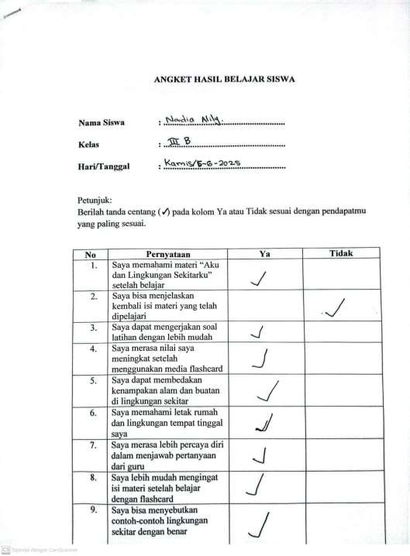

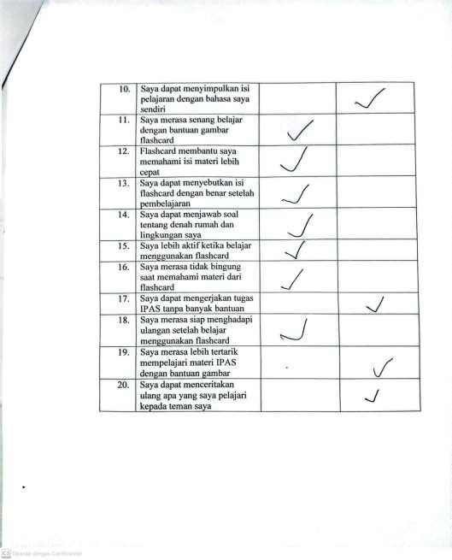

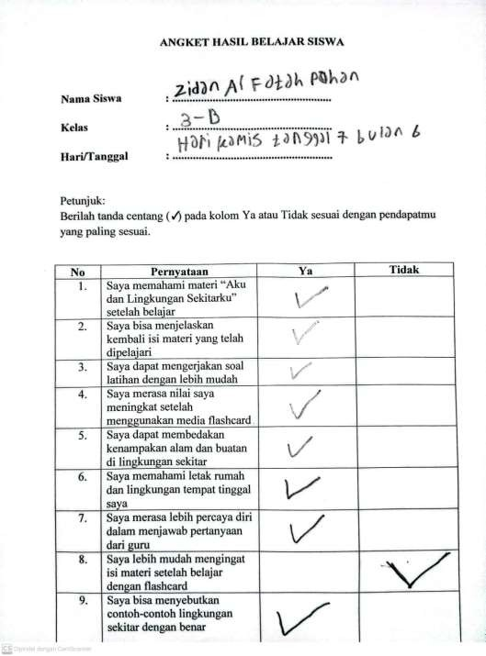

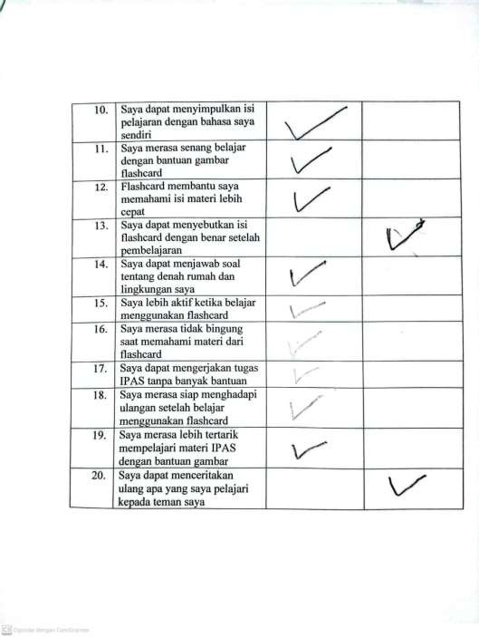

Lampiran 3. Hasil Data Angket Kualitas Isi dan Penyajian

NO. | INISIAL | Pernyataan 1 |  | Pernyataan 2 |  | Pernyataan 3 |  | Pernyataan 4 |  | Pernyataan 5
NO. | INISIAL | YA | TIDAK | YA | TIDAK | YA | TIDAK | YA | TIDAK | YA | TIDAK
1. | AAH | 1 | 0 | 0 | 1 | 1 | 0 | 0 | 1 | 1 | 0
2. | ZAP | 1 | 0 | 1 | 0 | 1 | 0 | 1 | 0 | 1 | 0
3. | NA | 1 | 0 | 0 | 1 | 1 | 0 | 1 | 0 | 1 | 0
4. | RAH | 1 | 0 | 1 | 0 | 1 | 0 | 1 | 0 | 1 | 0
5. | NF | 1 | 0 | 0 | 1 | 1 | 0 | 0 | 1 | 1 | 0
6. | RH | 1 | 0 | 0 | 1 | 1 | 0 | 1 | 0 | 1 | 0
7. | SS | 1 | 0 | 1 | 0 | 1 | 0 | 1 | 0 | 1 | 0
8. | KHLS | 1 | 0 | 1 | 0 | 1 | 0 | 0 | 1 | 0 | 1
9. | SA | 1 | 0 | 0 | 1 | 1 | 0 | 0 | 1 | 1 | 0
10. | KAMN | 1 | 0 | 0 | 1 | 1 | 0 | 1 | 0 | 1 | 0
11. | RAH | 1 | 0 | 0 | 1 | 1 | 0 | 1 | 0 | 1 | 0

12. | KAH | 1 | 0 | 0 | 1 | 1 | 0 | 1 | 0 | 1 | 0
13. | MSC | 1 | 0 | 1 | 0 | 1 | 0 | 0 | 1 | 1 | 0
14. | KGR | 1 | 0 | 0 | 1 | 1 | 0 | 1 | 0 | 1 | 0
15. | FA | 1 | 0 | 1 | 0 | 1 | 0 | 1 | 0 | 0 | 1
16. | WD | 1 | 0 | 1 | 0 | 1 | 0 | 1 | 0 | 1 | 0
17. | NR | 1 | 0 | 0 | 1 | 1 | 0 | 1 | 0 | 0 | 1
18. | DA | 1 | 0 | 0 | 1 | 1 | 0 | 0 | 1 | 1 | 0
19. | IAR | 1 | 0 | 0 | 1 | 1 | 0 | 1 | 0 | 1 | 0
20. | MRA | 1 | 0 | 1 | 0 | 1 | 0 | 1 | 0 | 1 | 0
21. | MAPG | 1 | 0 | 1 | 0 | 1 | 0 | 1 | 0 | 1 | 0
22. | MA | 1 | 0 | 1 | 0 | 1 | 0 | 1 | 0 | 1 | 0
23. | MAPL | 1 | 0 | 0 | 1 | 1 | 0 | 1 | 0 | 1 | 0
24. | A | 1 | 0 | 1 | 0 | 1 | 0 | 1 | 0 | 1 | 0
25. | MAP | 1 | 0 | 0 | 1 | 1 | 0 | 1 | 0 | 1 | 0
26. | AKH | 1 | 0 | 0 | 1 | 1 | 0 | 1 | 0 | 1 | 0

27. | MDS | 1 | 0 | 1 | 0 | 1 | 0 | 1 | 0 | 1 | 0
28. | AU | 1 | 0 | 1 | 0 | 1 | 0 | 1 | 0 | 1 | 0
29. | ZS | 1 | 0 | 0 | 1 | 1 | 0 | 1 | 0 | 1 | 0
30. | TW | 1 | 0 | 1 | 0 | 1 | 0 | 1 | 0 | 1 | 0
31. | SAS | 1 | 0 | 1 | 0 | 1 | 0 | 1 | 0 | 0 | 1
32. | RH | 1 | 0 | 1 | 0 | 1 | 0 | 1 | 0 | 1 | 0
33. | RA | 1 | 0 | 0 | 1 | 1 | 0 | 0 | 1 | 1 | 0
34. | NA | 1 | 0 | 1 | 0 | 1 | 0 | 0 | 1 | 1 | 0
Jumlah |  | 34 | 0 | 17 | 17 | 34 | 0 | 26 | 8 | 30 | 4

ITEM PERNYATAAN | YA | TIDAK
1 | 34 | 0
2 | 17 | 17
3 | 34 | 0
4 | 26 | 8
5 | 30 | 4
TOTAL | 141 | 29
RATA-RATA | 28,2 | 5,8
28,2
𝑃 = × 100% = 0,82%
34

Daya Tarik Media

NO. | INISIAL | Pernyataan 6 |  | Pernyataan 7 |  | Pernyataan 8 |  | Pernyataan 9 |  | Pernyataan 10
NO. | INISIAL | YA | TIDAK | YA | TIDAK | YA | TIDAK | YA | TIDAK | YA | TIDAK
1. | AAH | 1 | 0 | 0 | 1 | 1 | 0 | 1 | 0 | 0 | 1
2. | ZAP | 1 | 0 | 1 | 0 | 0 | 1 | 1 | 0 | 1 | 0
3. | NA | 1 | 0 | 1 | 0 | 1 | 0 | 1 | 0 | 0 | 1
4. | RAH | 1 | 0 | 1 | 0 | 1 | 0 | 1 | 0 | 0 | 1
5. | NF | 0 | 1 | 0 | 1 | 1 | 0 | 1 | 0 | 1 | 0
6. | RH | 1 | 0 | 1 | 0 | 0 | 1 | 1 | 0 | 0 | 1
7. | SS | 1 | 0 | 0 | 1 | 1 | 0 | 0 | 1 | 1 | 0
8. | KHLS | 1 | 0 | 1 | 0 | 1 | 0 | 1 | 0 | 1 | 0
9. | SA | 1 | 0 | 1 | 0 | 1 | 0 | 1 | 0 | 1 | 0
10. | KAMN | 1 | 0 | 1 | 0 | 0 | 1 | 1 | 0 | 1 | 0
11. | RAH | 1 | 0 | 1 | 0 | 1 | 0 | 1 | 0 | 1 | 0
12. | KAH | 1 | 0 | 1 | 0 | 1 | 0 | 0 | 1 | 0 | 1

13. | MSC | 1 | 0 | 1 | 0 | 1 | 0 | 1 | 0 | 1 | 0
14. | KGR | 1 | 0 | 1 | 0 | 0 | 1 | 1 | 0 | 1 | 0
15. | FA | 1 | 0 | 1 | 0 | 1 | 0 | 1 | 0 | 0 | 1
16. | WD | 1 | 0 | 1 | 0 | 0 | 1 | 1 | 0 | 1 | 0
17. | NR | 1 | 0 | 1 | 0 | 0 | 1 | 1 | 0 | 0 | 1
18. | DA | 1 | 0 | 1 | 0 | 1 | 0 | 1 | 0 | 0 | 1
19. | IAR | 1 | 0 | 1 | 0 | 1 | 0 | 1 | 0 | 0 | 1
20. | MRA | 1 | 0 | 1 | 0 | 1 | 0 | 1 | 0 | 1 | 0
21. | MAPG | 1 | 0 | 1 | 0 | 1 | 0 | 1 | 0 | 1 | 0
22. | MA | 1 | 0 | 1 | 0 | 1 | 0 | 1 | 0 | 1 | 0
23. | MAPL | 1 | 0 | 1 | 0 | 1 | 0 | 1 | 0 | 0 | 1
24. | A | 1 | 0 | 1 | 0 | 1 | 0 | 1 | 0 | 1 | 0
25. | MAP | 1 | 0 | 1 | 0 | 1 | 0 | 1 | 0 | 0 | 1
26. | AKH | 1 | 0 | 1 | 0 | 1 | 0 | 1 | 0 | 1 | 0
27. | MDS | 1 | 0 | 1 | 0 | 1 | 0 | 1 | 0 | 1 | 0

28. | AU | 1 | 0 | 1 | 0 | 1 | 0 | 1 | 0 | 0 | 1
29. | ZS | 1 | 0 | 0 | 1 | 0 | 1 | 0 | 1 | 1 | 0
30. | TW | 1 | 0 | 1 | 0 | 1 | 0 | 0 | 1 | 1 | 0
31. | SAS | 0 | 1 | 1 | 0 | 1 | 0 | 0 | 1 | 1 | 0
32. | RH | 1 | 0 | 1 | 0 | 1 | 0 | 1 | 0 | 1 | 0
33. | RA | 0 | 1 | 1 | 0 | 1 | 0 | 1 | 0 | 1 | 0
34. | NA | 1 | 0 | 0 | 1 | 1 | 0 | 1 | 0 | 0 | 1
Jumlah |  | 31 | 3 | 29 | 5 | 27 | 7 | 29 | 5 | 21 | 13

ITEM PERNYATAAN | YA | TIDAK
6 | 31 | 3
7 | 29 | 5
8 | 27 | 7
9 | 29 | 5
10 | 21 | 13
TOTAL | 137 | 33
RATA-RATA | 27,4 | 6,6
𝑃 = 27,4 × 100% = 0,80%
34

Keterlibatan dalam Belajar

NO. | INISIAL | Pernyataan 11 |  | Pernyataan 12 |  | Pernyataan 13 |  | Pernyataan 14 |  | Pernyataan 15
NO. | INISIAL | YA | TIDAK | YA | TIDAK | YA | TIDAK | YA | TIDAK | YA | TIDAK
1. | AAH | 1 | 0 | 1 | 0 | 1 | 0 | 0 | 1 | 0 | 1
2. | ZAP | 1 | 0 | 1 | 0 | 0 | 1 | 1 | 0 | 1 | 0
3. | NA | 1 | 0 | 1 | 0 | 1 | 0 | 1 | 0 | 1 | 0
4. | RAH | 1 | 0 | 1 | 0 | 1 | 0 | 1 | 0 | 1 | 0
5. | NF | 1 | 0 | 0 | 1 | 1 | 0 | 0 | 1 | 1 | 0
6. | RH | 1 | 0 | 1 | 0 | 0 | 1 | 1 | 0 | 1 | 0
7. | SS | 1 | 0 | 1 | 0 | 0 | 1 | 1 | 0 | 1 | 0
8. | KHLS | 0 | 1 | 1 | 0 | 1 | 0 | 1 | 0 | 0 | 1
9. | SA | 1 | 0 | 1 | 0 | 0 | 1 | 1 | 0 | 0 | 1
10. | KAMN | 1 | 0 | 1 | 0 | 1 | 0 | 1 | 0 | 1 | 0
11. | RAH | 1 | 0 | 1 | 0 | 1 | 0 | 1 | 0 | 1 | 0
12. | KAH | 1 | 0 | 1 | 0 | 0 | 1 | 1 | 0 | 1 | 0

13. | MSC | 1 | 0 | 1 | 0 | 0 | 1 | 1 | 0 | 1 | 0
14. | KGR | 1 | 0 | 0 | 1 | 1 | 0 | 0 | 1 | 1 | 0
15. | FA | 1 | 0 | 1 | 0 | 1 | 0 | 1 | 0 | 1 | 0
16. | WD | 1 | 0 | 1 | 0 | 1 | 0 | 1 | 0 | 1 | 0
17. | NR | 0 | 1 | 0 | 1 | 1 | 0 | 1 | 0 | 0 | 1
18. | DA | 1 | 0 | 1 | 0 | 1 | 0 | 1 | 0 | 1 | 0
19. | IAR | 1 | 0 | 1 | 0 | 1 | 0 | 1 | 0 | 1 | 0
20. | MRA | 1 | 0 | 1 | 0 | 1 | 0 | 1 | 0 | 1 | 0
21. | MAPG | 1 | 0 | 1 | 0 | 1 | 0 | 1 | 0 | 1 | 0
22. | MA | 1 | 0 | 1 | 0 | 1 | 0 | 1 | 0 | 1 | 0
23. | MAPL | 1 | 0 | 1 | 0 | 1 | 0 | 1 | 0 | 1 | 0
24. | A | 1 | 0 | 1 | 0 | 1 | 0 | 1 | 0 | 1 | 0
25. | MAP | 1 | 0 | 1 | 0 | 1 | 0 | 1 | 0 | 1 | 0
26. | AKH | 1 | 0 | 1 | 0 | 1 | 0 | 1 | 0 | 1 | 0
27. | MDS | 1 | 0 | 1 | 0 | 1 | 0 | 0 | 1 | 1 | 0
28. | AU | 1 | 0 | 1 | 0 | 1 | 0 | 1 | 0 | 0 | 1

29. | ZS | 1 | 0 | 1 | 0 | 1 | 0 | 1 | 0 | 1 | 0
30. | TW | 1 | 0 | 1 | 0 | 1 | 0 | 0 | 1 | 0 | 1
31. | SAS | 1 | 0 | 1 | 0 | 1 | 0 | 1 | 0 | 1 | 0
32. | RH | 1 | 0 | 1 | 0 | 1 | 0 | 1 | 0 | 1 | 0
33. | RA | 1 | 0 | 0 | 1 | 1 | 0 | 0 | 1 | 0 | 1
34. | NA | 1 | 0 | 1 | 0 | 1 | 0 | 1 | 0 | 0 | 1
Jumlah |  | 32 | 2 | 30 | 4 | 28 | 6 | 28 | 6 | 26 | 8

ITEM PERNYATAAN | YA | TIDAK
11 | 32 | 2
12 | 30 | 4
13 | 28 | 6
14 | 28 | 6
15 | 26 | 8
TOTAL | 144 | 26
RATA-RATA | 28,8 | 5,2
28,8
𝑝 = × 100% = 0,84%
34

O. | INISIAL | Pernyataan 16 |  | Pernyataan 17 |  | Pernyataan 18 |  | Pernyataan 19 |  | Pernyataan 20
O. | INISIAL | YA | TIDAK | YA | TIDAK | YA | TIDAK | YA | TIDAK | YA | TIDAK
1. | AAH | 0 | 1 | 0 | 1 | 1 | 0 | 0 | 1 | 0 | 1
2. | ZAP | 1 | 0 | 1 | 0 | 1 | 0 | 1 | 0 | 0 | 1
3. | NA | 1 | 0 | 1 | 0 | 1 | 0 | 1 | 0 | 1 | 0
4. | RAH | 1 | 0 | 1 | 0 | 1 | 0 | 1 | 0 | 1 | 0
5. | NF | 1 | 0 | 0 | 1 | 1 | 0 | 0 | 1 | 1 | 0
6. | RH | 1 | 0 | 1 | 0 | 0 | 1 | 1 | 0 | 1 | 0
7. | SS | 1 | 0 | 1 | 0 | 0 | 1 | 1 | 0 | 1 | 0
8. | KHLS | 0 | 1 | 1 | 0 | 1 | 0 | 1 | 0 | 0 | 1
9. | SA | 1 | 0 | 1 | 0 | 0 | 1 | 1 | 0 | 0 | 1
10. | KAMN | 1 | 0 | 1 | 0 | 1 | 0 | 1 | 0 | 1 | 0
11. | RAH | 1 | 0 | 1 | 0 | 1 | 0 | 1 | 0 | 1 | 0
12. | KAH | 1 | 0 | 1 | 0 | 0 | 1 | 1 | 0 | 1 | 0
13. | MSC | 1 | 0 | 1 | 0 | 0 | 1 | 1 | 0 | 1 | 0

14. | KGR | 1 | 0 | 0 | 1 | 1 | 0 | 0 | 1 | 1 | 0
15. | FA | 1 | 0 | 1 | 0 | 1 | 0 | 1 | 0 | 1 | 0
16. | WD | 1 | 0 | 1 | 0 | 1 | 0 | 1 | 0 | 1 | 0
17. | NR | 0 | 1 | 0 | 1 | 1 | 0 | 1 | 0 | 0 | 1
18. | DA | 1 | 0 | 1 | 0 | 1 | 0 | 1 | 0 | 1 | 0
19. | IAR | 1 | 0 | 1 | 0 | 1 | 0 | 1 | 0 | 1 | 0
20. | MRA | 1 | 0 | 1 | 0 | 1 | 0 | 1 | 0 | 1 | 0
21. | MAPG | 1 | 0 | 1 | 0 | 1 | 0 | 1 | 0 | 1 | 0
22. | MA | 1 | 0 | 1 | 0 | 1 | 0 | 1 | 0 | 1 | 0
23. | MAPL | 1 | 0 | 1 | 0 | 1 | 0 | 1 | 0 | 1 | 0
24. | A | 1 | 0 | 1 | 0 | 1 | 0 | 1 | 0 | 1 | 0
25. | MAP | 1 | 0 | 1 | 0 | 1 | 0 | 1 | 0 | 1 | 0
26. | AKH | 1 | 0 | 1 | 0 | 1 | 0 | 1 | 0 | 1 | 0
27. | MDS | 1 | 0 | 0 | 1 | 1 | 0 | 1 | 0 | 0 | 1
28. | AU | 0 | 1 | 1 | 0 | 1 | 0 | 1 | 0 | 0 | 1

29. | ZS | 1 | 0 | 1 | 0 | 1 | 0 | 1 | 0 | 1 | 0
30. | TW | 1 | 0 | 1 | 0 | 1 | 0 | 0 | 1 | 0 | 1
31. | SAS | 1 | 0 | 1 | 0 | 1 | 0 | 1 | 0 | 1 | 0
32. | RH | 1 | 0 | 1 | 0 | 1 | 0 | 1 | 0 | 1 | 0
33. | RA | 1 | 0 | 0 | 1 | 1 | 0 | 0 | 1 | 0 | 1
34. | NA | 1 | 0 | 1 | 0 | 1 | 0 | 1 | 0 | 0 | 1
Jumlah |  | 32 | 2 | 30 | 4 | 28 | 6 | 28 | 6 | 26 | 8

ITEM PERNYATAAN | YA | TIDAK
16 | 30 | 4
17 | 28 | 6
18 | 29 | 5
19 | 29 | 5
20 | 24 | 10
TOTAL | 140 | 30
RATA-RATA | 28 | 6
𝑝 = 28 × 100% = 0,82%
34

Lampiran 4. Lembar Observasi Siswa

LEMBAR OBSERVASI

Lembar Observasi 1 “Keterlibatan aktif siswa”
No. | Aspek yang  Diamati | Indikator | Skor
No. | Aspek yang  Diamati | Indikator | 1 | 2 | 3 | 4 | 5
1. | Partisipasi | Aktif menggunakan  flashcard ,bertanya, dan menanggapi |  |  |  | 🗸
2. | Konsentrasi | Fokus saat belajar |  |  |  | 🗸
3. | Inisiatif | Mengambil peran  penting tanpa disuruh |  |  | 🗸

Lembar Observasi 2 “Pemahaman Materi”

No. | Aspek yang  Diamati | Indikator | Skor
No. | Aspek yang  Diamati | Indikator | 1 | 2 | 3 | 4 | 5
1. | Hubungan gambar dan konsep | Siswa mampu menjelaskan hubungan gambar dan konsep  lingkungan |  |  | 🗸
2. | Ketepatan  menyebutkan | Menyebutkan  gambar dengan |  |  |  | 🗸

 | gambar | gambar
3. | Aplikasi konsep | Mampu memberikan contoh nyata sesuai  gambar |  |  |  | 🗸🗸

Lembar Observasi 3 “Antusias siswa”

No. | Aspek yang  Diamati | Indikator | Skor
No. | Aspek yang  Diamati | Indikator | 1 |  | 3 | 4 | 5
1. | Respon emosional | Menunjukkan rasa senang atau tertarik pada saat  pelajaran |  |  |  | 🗸
2. | Keterlibatan sukarela | Menggunakan  flashcard tanpa paksaan |  |  |  | 🗸
3. | Kreativitas | Menyusun flashcard menjadi cerita atau narasi  baru |  |  |  | 🗸

Lampiran 5. Hasil LKPD “Denah Rumahku”
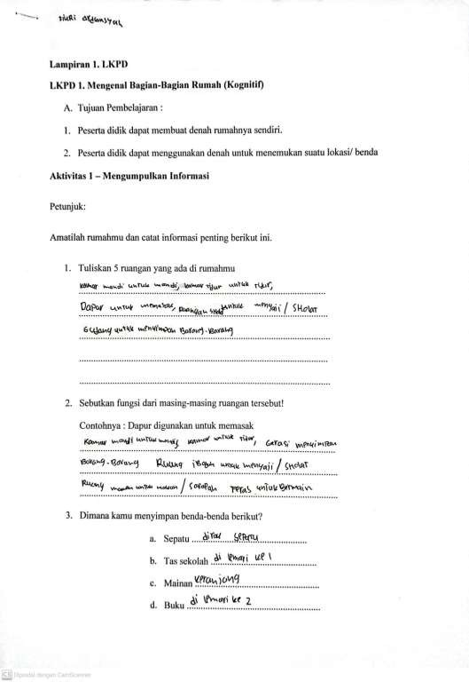

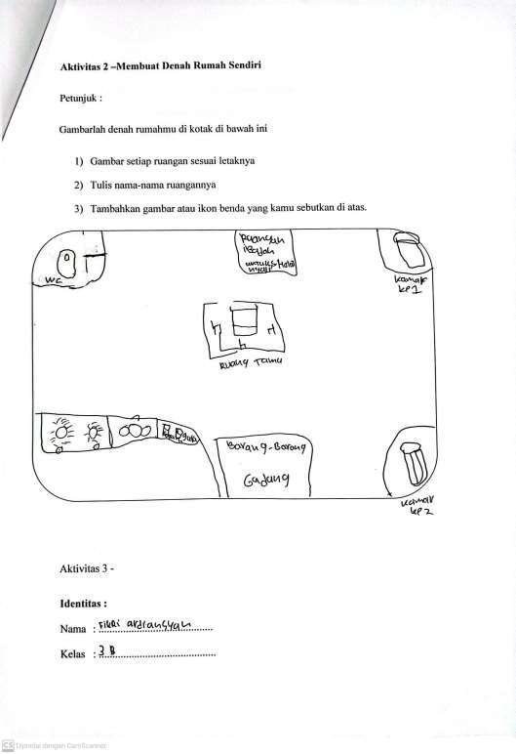

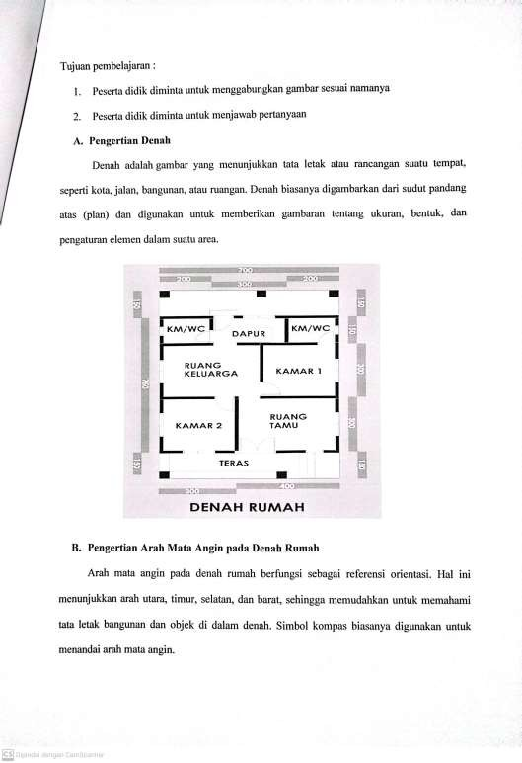

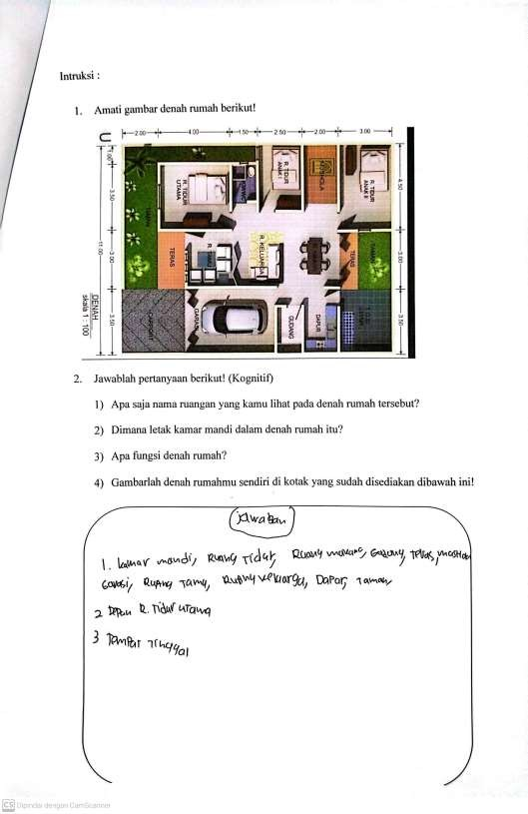

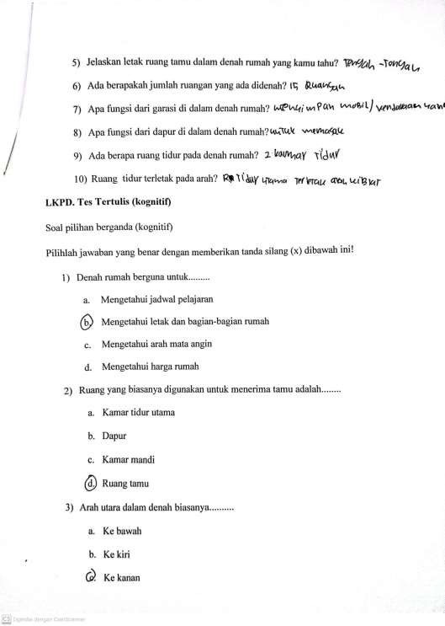

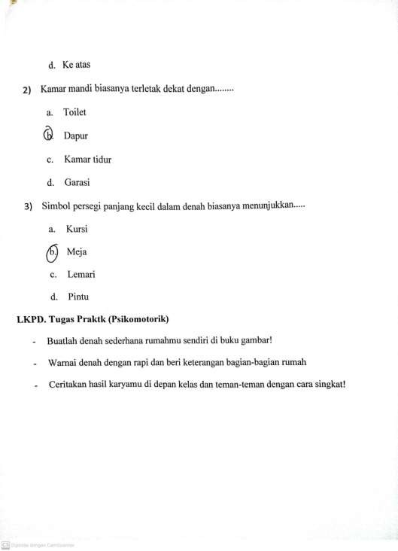

“Denah Tempat Tinggalku”
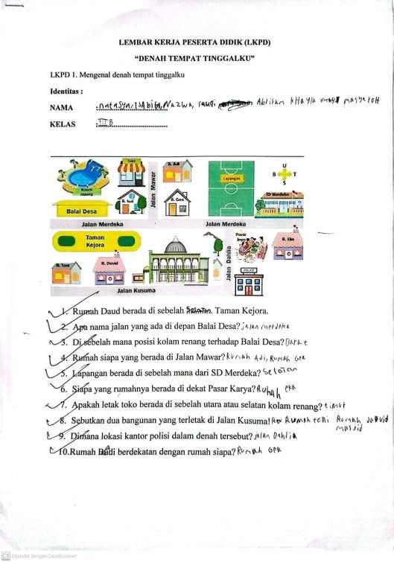

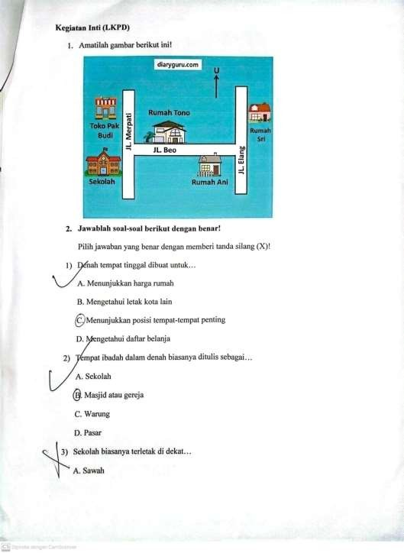

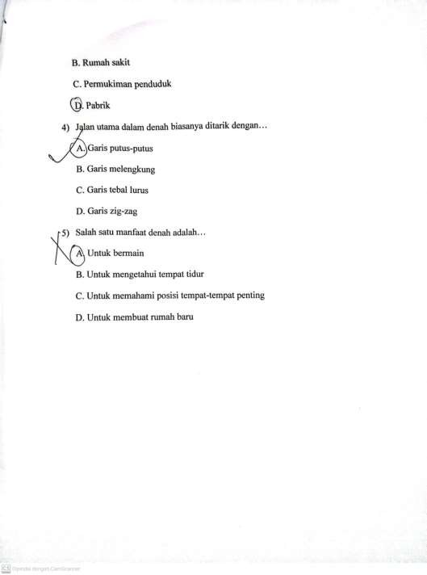

“Kenampakan Alam dan Buatan”
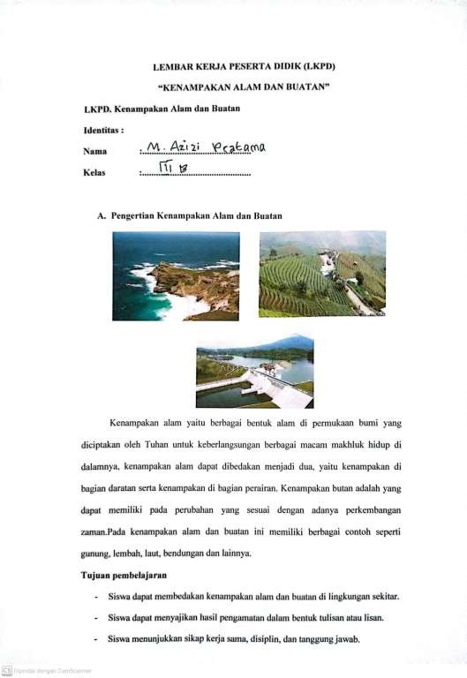

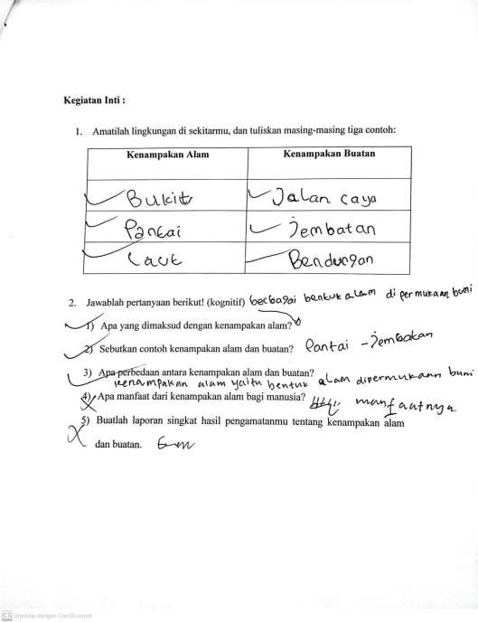

- Data Hasil Belajar Siswa (LKPD) Mata pelajaran : IPAS
Tema : Aku dan Lingkungan Sekitarku
Subtema : Denah Rumahku
Jumlah soal 20
Jumlah siswa 34
- Aspek Kognitif
Tes tertulis yang berisi 20 soal dengan skor 0-100

No | ama Siswa | Skor (0-100) | Predikat Nilai | Kriteria
1. | AAH | 92 | A | Sangat Baik
2. | ZAP | 88 | A- | Baik Sekali
3. | NA | 90 | A | Sangat Baik
4. | RAH | 80 | A- | Baik Sekali
5. | NF | 85 | A- | Baik Sekali
6. | RH | 78 | B | Baik
7. | SS | 83 | A- | Baik Sekali
8. | KHLS | 87 | A- | Baik Sekali
9. | SA | 91 | A | Sangat Baik
10. | KAMN | 76 | B | Baik
11. | RAH | 84 | A- | Baik Sekali
12. | KAH | 82 | B+ | Baik
13. | MSU | 89 | A- | Baik Sekali
14. | KGR | 81 | B+ | Baik
15. | FA | 77 | B | Baik
16. | WD | 94 | A | Sangat Baik
17. | NR | 90 | A | Sangat Baik
18. | DA | 86 | A- | Baik Sekali
19. | IAR | 88 | A- | Baik Sekali

20. | MRA | 85 | A- | Baik Sekali
21. | MAPG | 79 | B | Baik
22. | MA | 93 | A | Sangat Baik
23. | MAPL | 80 | B+ | Baik
24. | A | 87 | A- | Baim Sekali
25. | MAP | 83 | A- | Baik Sekali
26. | AKH | 91 | A | Sangat Baik
27. | MDS | 82 | B+ | Baik
28. | AU | 85 | A- | Baik Sekali
29. | ZS | 89 | A- | Baik Sekali
30. | TW | 84 | A- | Baik Sekali
31. | SAS | 77 | B | Baik
32. | RH | 80 | B+ | Baik
33. | RA | 88 | A- | Baik Sekali
34. | NA | 90 | A | Sangat Baik
Rata-rata kelas : 85,6 Kategori : Baik Sekali (A-)
  - Rubrik Penilaian Kognitif

Rentang Nilai | Kategori | Deskripsi
90-100 | A | Sangat Baik - memahami seluruh materi dengan benar
80-89 | A- | Baik Sekali – memahami sebagian besar materi dengan baik
70-79 | B | Baik - memahami materi dasar dengan benar
60-69 | C | Cukup – masih perlu di bimbing
<60 | D | Kurang – belum dapat memahami pada konsep dengan baik

- Aspek Afektif (sikap selama pembelajaran)
Menggunakan skala penilaian = 1-4

No Na | ma Siswa | Skor Rata-Rata | Kategori
1. | AAH | 4 | Sangat Baik
2. | ZAP | 3.8 | Baik Sekali
3. | NA | 4 | Sangat Baik
4. | RAH | 3.5 | Baik
5. | NF | 3.7 | Baik Sekali
6. | RH | 3.4 | Baik
7. | SS | 3.8 | Baik Sekali
8. | KHLS | 3.6 | Baik
9. | SA | 4 | Sangat Baik
10. | KAMN | 3.5 | Baik
11. | RAH | 3.8 | Baik Sekali
12. | KAH | 3.7 | Baik Sekali
13. | MSU | 3.9 | Sangat Baik
14. | KGR | 3.6 | Baik
15. | FA | 3.5 | Baik
16. | WD | 4 | Sangat Baik
17. | NR | 3.9 | Sangat Baik
18. | DA | 3.8 | Baik Sekali
19. | IAR | 3.7 | Baik Sekali
20. | MRA | 3.9 | Sangat Baik
21. | MAPG | 3.6 | Baik
22. | MA | 4 | Sangat Baik
23. | MAPL | 3.8 | Baik Sekali
24. | A | 3.7 | Baik Sekali

25. | MAP | 3.6 | Baik
26. | AKH | 4 | Sangat Baik
27. | MDS | 3.8 | Baik Sekali
28. | AU | 3.9 | Sangat Baik
29. | ZS | 3.7 | Baik Sekali
30. | TW | 3.8 | Baik Sekali
31. | SAS | 3.5 | Baik
32. | RH | 3.6 | Baik
33. | RA | 3.8 | Baik Sekali
34. | NA | 3.9 | Sangat Baik
Rata-rata kelas : 3,77 dengan kategori : Sangat Baik

  - Rubrik Penilaian Afektif

Skor Nilai | Kategori | Deskripsi
4 | Sangat Baik | Selalu menunjukkan sikap yang positif di berbagai semua aspek
3 | Baik Sekali | Sangat sering menunjukkan sikap yang positif
2 | Cukup | Kadang-kadang dapat menunjukkan sikap yang positif
1 | Kurang | Sangat jarang menunjukkan pada sikap yang positif

- Aspek Psikomotorik (menunjukkan pada unjuk kerja – membuat denah rumah)
Skala pada penilaian : 1-4

No Na | ma Siswa | Skor Rata-Rata | Kategori
1. | AAH | 4 | Sangat Baik
2. | ZAP | 3.8 | Baik Sekali
3. | NA | 4 | Sangat Baik
4. | RAH | 3.6 | Baik
5. | NF | 3.7 | Baik Sekali
6. | RH | 3.4 | Baik
7. | SS | 3.9 | Baik Sekali
8. | KHLS | 3.7 | Baik
9. | SA | 4 | Sangat Baik
10. | KAMN | 3.5 | Baik
11. | RAH | 3.8 | Baik Sekali
12. | KAH | 3.7 | Baik Sekali
13. | MSU | 3.9 | Sangat Baik
14. | KGR | 3.6 | Baik
15. | FA | 3.5 | Baik
16. | WD | 4 | Sangat Baik
17. | NR | 3.9 | Sangat Baik
18. | DA | 3.8 | Baik Sekali
19. | IAR | 3.7 | Baik Sekali
20. | MRA | 3.9 | Sangat Baik
21. | MAPG | 3.6 | Baik
22. | MA | 4 | Sangat Baik
23. | MAPL | 3.8 | Baik Sekali
24. | A | 3.7 | Baik Sekali
25. | MAP | 3.6 | Baik
26. | AKH | 4 | Sangat Baik

27. | MDS | 3.8 | Baik Sekali
28. | AU | 3.9 | Sangat Baik
29. | ZS | 3.7 | Baik Sekali
30. | TW | 3.8 | Baik Sekali
31. | SAS | 3.5 | Baik
32. | RH | 3.6 | Baik
33. | RA | 3.8 | Baik Sekali
34. | NA | 4 | Sangat Baik

Rata-rata kelas : 3,82 mendapatkan kategori : Sangat Baik
  - Rubrik Penilaian Psikomotorik

Skor Nilai | Kategori | Deskripsi
4 | Sangat Baik | Hasil kerja yang sangat rapi, tepat, dan mandiri
3 | Baik Sekali | Cukup rapi, dan sedikit kesalahan
2 | Cukup | Sangat kurang rapi, perlu dibimbing lagi
1 | Kurang | Tidak dapat menyelesaikan tugas dengan baik

- Data Hasil Belajar Siswa Mata pelajaran : IPAS
Tema : Aku dan Lingkungan Sekitarku
Subtema : Denah Tempat Tinggalku
Jumlah soal 15
Jumlah siswa 34

A. Aspek Kognitif
Tes tertulis yang berisi 15 soal dengan skor 0-100

No | ama Siswa | Skor (0-100) | Predikat Nilai | Kriteria
1. | AAH | 91 | A | Sangat Baik
2. | ZAP | 87 | A- | Baik Sekali
3. | NA | 89 | A | Sangat Baik
4. | RAH | 81 | A- | Baik Sekali
5. | NF | 84 | A- | Baik Sekali
6. | RH | 77 | B | Baik
7. | SS | 85 | A- | Baik Sekali
8. | KHLS | 83 | A- | Baik Sekali
9. | SA | 90 | A | Sangat Baik
10. | KAMN | 78 | B | Baik
11. | RAH | 82 | A- | Baik Sekali
12. | KAH | 86 | B+ | Baik
13. | MSU | 88 | A- | Baik Sekali
14. | KGR | 79 | B+ | Baik
15. | FA | 80 | B+ | Baik
16. | WD | 93 | A | Sangat Baik
17. | NR | 92 | A | Sangat Baik
18. | DA | 84 | A- | Baik Sekali
19. | IAR | 86 | A- | Baik Sekali
20. | MRA | 85 | A- | Baik Sekali
21. | MAPG | 78 | B | Baik
22. | MA | 91 | A | Sangat Baik
23. | MAPL | 83 | B+ | Baik
24. | A | 87 | A- | Baik Sekali
25. | MAP | 82 | B+ | Baik Sekali
26. | AKH | 93 | A | Sangat Baik

27. | MDS | 80 | B+ | Baik
28. | AU | 84 | A- | Baik Sekali
29. | ZS | 88 | A- | Baik Sekali
30. | TW | 85 | A- | Baik Sekali
31. | SAS | 79 | B | Baik
32. | RH | 81 | B+ | Baik
33. | RA | 87 | A- | Baik Sekali
34. | NA | 90 | A | Sangat Baik
Rata-rata di kelas : 85,1
Dengan kategori : Baik Sekali (A-)
  - Rubrik Penilaian Kognitif :

Rentang Nilai | Kategori | Deskripsi
90-100 | A | Sangat Baik - memahami seluruh materi dengan benar
80-89 | A- | Baik Sekali – memahami sebagian besar materi dengan baik
70-79 | B | Baik - memahami materi dasar dengan benar
60-69 | C | Cukup – masih perlu di bimbing
<60 | D | Kurang – belum dapat memahami pada konsep dengan baik
- Aspek Afektif (Sikap Selama Pembelajaran)
Indikatornya : Disiplin, Kerja Sama, Tanggung Jawab, Sopan Santun Skala penilaian : 1-4

No Na | ma Siswa | Skor Rata-Rata | Kategori
1. | AAH | 3.9 | Sangat Baik
2. | ZAP | 3.7 | Baik Sekali
3. | NA | 4 | Sangat Baik
4. | RAH | 3.5 | Baik
5. | NF | 3.8 | Baik Sekali
6. | RH | 3.6 | Baik
7. | SS | 3.8 | Baik Sekali
8. | KHLS | 3.7 | Baik
9. | SA | 4 | Sangat Baik
10. | KAMN | 3.5 | Baik
11. | RAH | 3.8 | Baik Sekali
12. | KAH | 3.9 | Baik Sekali
13. | MSU | 3.8 | Sangat Baik
14. | KGR | 3.6 | Baik
15. | FA | 3.7 | Baik
16. | WD | 4 | Sangat Baik
17. | NR | 4 | Sangat Baik
18. | DA | 3.8 | Baik Sekali
19. | IAR | 3.9 | Baik Sekali
20. | MRA | 3.8 | Sangat Baik
21. | MAPG | 3.6 | Baik
22. | MA | 4 | Sangat Baik
23. | MAPL | 3.7 | Baik Sekali
24. | A | 3.8 | Baik Sekali
25. | MAP | 3.6 | Baik
26. | AKH | 4 | Sangat Baik
27. | MDS | 3.8 | Baik Sekali
28. | AU | 3.9 | Sangat Baik
29. | ZS | 3.8 | Baik Sekali

30. | TW | 3.8 | Baik Sekali
31. | SAS | 3.6 | Baik
32. | RH | 3.7 | Baik
33. | RA | 3.8 | Baik Sekali
34. | NA | 4 | Sangat Baik
Rata-rata kelas : 3.79 Kategori : Baik Sekali

  - Rubrik Penilaian Afektif

Skor Nilai | Kategori | Deskripsi
4 | Sangat Baik | Selalu menunjukkan sikap yang positif di berbagai semua aspek
3 | Baik Sekali | Sangat sering menunjukkan sikap yang positif
2 | Cukup | Kadang-kadang dapat menunjukkan sikap yang positif
1 | Kurang | Sangat jarang menunjukkan pada sikap yang positif
- Aspek Psikomotorik (menunjukkan pada unjuk kerja – membuat denah rumah)
Indikatornya : Ketepatan menggambarkan sebuah denah lingkungan, kerapihan, penggunaan simbol, dan penjelasan arah mata angin Skala pada penilaian : 1-4
No Na | ma Siswa | Skor Rata-Rata | Kategori
1. | AAH | 4 | Sangat Baik
2. | ZAP | 3.8 | Baik Sekali
3. | NA | 4 | Sangat Baik
4. | RAH | 3.6 | Baik

5. | NF | 3.8 | Baik Sekali
6. | RH | 3.5 | Baik
7. | SS | 3.9 | Baik Sekali
8. | KHLS | 3.7 | Baik
9. | SA | 4 | Sangat Baik
10. | KAMN | 3.5 | Baik
11. | RAH | 3.8 | Baik Sekali
12. | KAH | 3.7 | Baik Sekali
13. | MSU | 3.9 | Sangat Baik
14. | KGR | 3.6 | Baik
15. | FA | 3.5 | Baik
16. | WD | 4 | Sangat Baik
17. | NR | 3.9 | Sangat Baik
18. | DA | 3.8 | Baik Sekali
19. | IAR | 3.7 | Baik Sekali
20. | MRA | 3.9 | Sangat Baik
21. | MAPG | 3.6 | Baik
22. | MA | 4 | Sangat Baik
23. | MAPL | 3.8 | Baik Sekali
24. | A | 3.7 | Baik Sekali
25. | MAP | 3.6 | Baik
26. | AKH | 4 | Sangat Baik
27. | MDS | 3.8 | Baik Sekali
28. | AU | 3.9 | Sangat Baik
29. | ZS | 3.7 | Baik Sekali
30. | TW | 3.8 | Baik Sekali
31. | SAS | 3.5 | Baik
32. | RH | 3.6 | Baik
33. | RA | 3.8 | Baik Sekali
34. | NA | 4 | Sangat Baik

Rata-rata kelas : 3,79 mendapatkan kategori : Sangat Baik
  - Rubrik Penilaian Psikomotorik

Skor Nilai | Kategori | Deskripsi
4 | Sangat Baik | Hasil kerja yang sangat rapi, tepat, dan mandiri
3 | Baik Sekali | Cukup rapi, dan sedikit kesalahan
2 | Cukup | Sangat kurang rapi, perlu dibimbing lagi
1 | Kurang | Tidak dapat menyelesaikan tugas dengan baik

- Data Hasil Belajar Siswa Mata pelajaran : IPAS
Tema : Aku dan Lingkungan Sekitarku
Subtema : Kenampakan Alam dan Buatan
Jumlah soal 15
Jumlah siswa 34
- Aspek Kognitif
Tes tertulis yang berisi 15 soal dengan skor 0-100

No | ama Siswa | Skor | Nilai (0-100) | Kriteria
1. | AAH | 12 | 80 | Sangat Baik
2. | ZAP | 13 | 87 | Sangat Baik

3. | NA | 11 | 73 | Baik
4. | RAH | 10 | 67 | Cukup
5. | NF | 14 | 93 | Sangat Baik
6. | RH | 9 | 60 | Cukup
7. | SS | 15 | 100 | Sangat Baik
8. | KHLS | 12 | 80 | Baik Sekali
9. | SA | 13 | 87 | Sangat Baik
10. | KAMN | 11 | 73 | Baik
11. | RAH | 12 | 80 | Baik Sekali
12. | KAH | 8 | 53 | Cukup
13. | MSU | 10 | 67 | Cukup
14. | KGR | 14 | 93 | Sangat Baik
15. | FA | 13 | 87 | Sangat Baik
16. | WD | 9 | 60 | Cukup
17. | NR | 12 | 80 | Sangat Baik
18. | DA | 7 | 47 | Kurang
19. | IAR | 11 | 73 | Baik
20. | MRA | 15 | 100 | Sangat Baik
21. | MAPG | 10 | 67 | Cukup
22. | MA | 13 | 87 | Sangat Baik
23. | MAPL | 12 | 80 | Sangat Baik
24. | A | 14 | 93 | Sangat Baik
25. | MAP | 9 | 60 | Baik Sekali
26. | AKH | 8 | 53 | Kurang
27. | MDS | 13 | 87 | Sangat Baik
28. | AU | 12 | 80 | Sangat Baik
29. | ZS | 11 | 73 | Baik
30. | TW | 10 | 67 | Baik
31. | SAS | 9 | 60 | Baik
32. | RH | 14 | 93 | Baik

33. | RA | 13 | 87 | Baik Sekali
34. | NA | 12 | 80 | Sangat Baik
Rata-rata di kelas : 74,68 Dengan kategori : Baik (B)
  - Rubrik Penilaian Kognitif :

Rentang Nilai | Rentang | Kategori
91-100 | Sangat Baik | SB
76-90 | Baik | B
61-75 | Cukup | C
≤60 | Kurang | K
- Aspek Afektif (Sikap Selama Pembelajaran)
Indikatornya : Disiplin, Kerja Sama, Tanggung Jawab, Sopan Santun Skala penilaian : 1-4

No | ama Siswa | Disiplin | Kerja Sama | Tanggung Jawab | Rata-rata
1. | AAH | 4 | 4 | 4 | 4.0
2. | ZAP | 4 | 3 | 4 | 3.7
3. | NA | 3 | 3 | 3 | 3.0
4. | RAH | 3 | 3 | 2 | 2.7
5. | NF | 4 | 4 | 4 | 4.0
6. | RH | 2 | 3 | 3 | 2.7
7. | SS | 4 | 4 | 4 | 4.0
8. | KHLS | 3 | 4 | 3 | 3.3
9. | SA | 4 | 4 | 3 | 3.7

10. | KAMN | 3 | 3 | 3 | 3.0
11. | RAH | 4 | 3 | 3 | 3.3
12. | KAH | 2 | 2 | 2 | 2.0
13. | MSU | 3 | 3 | 3 | 3.0
14. | KGR | 4 | 4 | 4 | 4.0
15. | FA | 4 | 4 | 3 | 3.7
16. | WD | 3 | 2 | 3 | 2.7
17. | NR | 4 | 4 | 4 | 4.0
18. | DA | 2 | 2 | 2 | 2.0
19. | IAR | 3 | 3 | 3 | 3.0
20. | MRA | 4 | 4 | 4 | 4.0
21. | MAPG | 3 | 3 | 3 | 3.0
22. | MA | 4 | 4 | 3 | 3.7
23. | MAPL | 3 | 4 | 3 | 3.3
24. | A | 4 | 4 | 4 | 4.0
25. | MAP | 3 | 3 | 2 | 2.7
26. | AKH | 2 | 3 | 3 | 2.3
27. | MDS | 4 | 4 | 3 | 3.7
28. | AU | 3 | 3 | 3 | 3.0
29. | ZS | 3 | 3 | 3 | 3.0
30. | TW | 3 | 2 | 3 | 3.0
31. | SAS | 3 | 2 | 3 | 2.7
32. | RH | 4 | 4 | 4 | 4.0
33. | RA | 4 | 4 | 3 | 3.7
34. | NA | 3 | 3 | 2 | 3.0
Rata-rata kelas : 3.17 Kategori : Baik

  - Rubrik Penilaian Afektif

Skor Nilai | Kategori | Deskripsi
4 | Sangat Baik | Selalu menunjukkan sikap yang positif di berbagai semua aspek
3 | Baik | Sangat sering menunjukkan sikap yang positif
2 | Cukup | Kadang-kadang dapat menunjukkan sikap yang positif
1 | Kurang | Sangat jarang menunjukkan pada sikap yang positif

- Aspek Psikomotorik (menunjukkan pada unjuk kerja – membuat denah rumah)
Indikatornya : Ketepatan menggambarkan sebuah denah lingkungan, kerapihan, penggunaan simbol, dan penjelasan arah mata angin Skala pada penilaian : 1-4

No | ama Siswa | Ketelitian | Kerapian | Penyajian | Rata-rata | Kategori
1. | AAH | 4 | 4 | 4 | 4.0 | Sangat Baik
2. | ZAP | 3 | 4 | 4 | 3.7 | Baik
3. | NA | 3 | 3 | 3 | 3.0 | Baik
4. | RAH | 2 | 3 | 3 | 2.7 | Cukup
5. | NF | 4 | 4 | 4 | 4.0 | Sangat Baik
6. | RH | 3 | 3 | 2 | 2.7 | Cukup
7. | SS | 4 | 4 | 4 | 4.0 | Sangat Baik
8. | KHLS | 3 | 3 | 3 | 3.0 | Baik
9. | SA | 4 | 4 | 3 | 3.7 | Baik
10. | KAMN | 3 | 3 | 3 | 3.0 | Baik

11. | RAH | 4 | 3 | 3 | 3.3 | Baik
12. | KAH | 2 | 2 | 2 | 2.0 | Cukup
13. | MSU | 3 | 3 | 3 | 3.0 | Baik
14. | KGR | 4 | 4 | 4 | 4.0 | Sangat Baik
15. | FA | 4 | 4 | 3 | 3.7 | Baik
16. | WD | 3 | 2 | 3 | 2.7 | Cukup
17. | NR | 4 | 4 | 4 | 4.0 | Sangat Baik
18. | DA | 2 | 2 | 2 | 2.0 | Cukup
19. | IAR | 3 | 3 | 3 | 3.0 | Baik
20. | MRA | 4 | 4 | 4 | 4.0 | Sangat Baik
21. | MAPG | 3 | 3 | 3 | 3.0 | Baik
22. | MA | 4 | 4 | 3 | 3.7 | Baik
23. | MAPL | 3 | 4 | 3 | 3.3 | Baik
24. | A | 4 | 4 | 4 | 4.0 | Sangat Baik
25. | MAP | 3 | 3 | 2 | 2.7 | Cukup
26. | AKH | 2 | 3 | 3 | 2.3 | Cukup
27. | MDS | 4 | 4 | 3 | 3.7 | Baik
28. | AU | 3 | 3 | 3 | 3.0 | Baik
29. | ZS | 3 | 3 | 3 | 3.0 | Baik
30. | TW | 3 | 2 | 3 | 3.0 | Baik
31. | SAS | 3 | 2 | 3 | 2.7 | Cukup
32. | RH | 4 | 4 | 4 | 4.0 | Sangat Baik
33. | RA | 4 | 4 | 3 | 3.7 | Baik
34. | NA | 3 | 3 | 2 | 3.0 | Baik

Rata-rata kelas : 3,79 mendapatkan kategori : Sangat Baik
  - Rubrik Penilaian Psikomotorik

Skor Nilai | Kategori | Deskripsi
4 | Sangat Baik | Hasil kerja yang sangat rapi, tepat, dan mandiri

3 | Baik Sekali | Cukup rapi, dan sedikit kesalahan
2 | Cukup | Sangat kurang rapi, perlu dibimbing lagi
1 | Kurang | Tidak dapat menyelesaikan tugas dengan baik

Lampiran 6. Hasil Wawancara Guru
Wawancara Guru Kelas III SDN 060925 Medan Amplas
Topik: Penggunaan Media Gambar Flashcard dalam Pembelajaran IPAS
- Bagaimana tanggapan Ibu guru mengenai media gambar flashcard dalam pembelajaran IPAS?
Jawaban: Media gambar flashcard sangat membantu siswa dalam memahami materi, terutama karena anak-anak kelas III lebih mudah memahami pembelajaran melalui gambar. Siswa terlihat lebih aktif dan antusias saat belajar menggunakan media ini.
- Apakah media flashcard membantu siswa memahami materi 'Aku dan Lingkungan Sekitarku'?
Jawaban: Ya, sangat membantu. Anak-anak jadi lebih cepat mengenali lingkungan rumah, sekolah, dan tempat umum karena ada visualisasi yang konkret. Bahkan anak yang biasanya pasif pun terlihat lebih semangat.
- Bagaimana sikap siswa saat kegiatan pembelajaran menggunakan media
flashcard?
Jawaban: Siswa terlihat lebih aktif, semangat, dan lebih mudah bekerja sama dengan teman dalam diskusi kelompok. Media ini membuat pembelajaran menjadi tidak membosankan.
- Apakah media flashcard dapat digunakan di kelas lainnya dalam pembelajaran IPAS?
Jawaban: Sangat bisa. media ini bisa digunakan tidak hanya di kelas III, tapi juga di kelas lain asalkan materinya sesuai. Gambar-gambar sangat membantu proses belajar anak-anak.
- Apakah Ibu merekomendasikan penggunaan media gambar flashcard dalam pembelajaran IPAS?
Jawaban: Tentu saja, saya sangat merekomendasikannya. Flashcard membuat pembelajaran lebih menyenangkan, interaktif, dan memudahkan guru dalam menjelaskan materi.
- Menurut Ibu, apakah ada peningkatan hasil belajar siswa setelah menggunakan media flashcard?

Jawaban: Ya, saya melihat adanya peningkatan yang cukup signifikan. Siswa lebih mudah memahami materi dan menunjukkan peningkatan dalam ketercapaian tujuan pembelajaran. Mereka juga lebih fokus dan aktif saat proses belajar berlangsung.
- Bagaimana cara Ibu mengintegrasikan flashcard ke dalam RPP atau modul ajar?
Jawaban: Saya menyesuaikan penggunaan flashcard pada bagian kegiatan inti pembelajaran dalam RPP. Flashcard digunakan sebagai alat bantu visual untuk mengenalkan materi baru dan juga dalam kegiatan diskusi kelompok atau penguatan konsep di akhir pembelajaran.
- Apakah media flashcard membantu siswa dalam mengingat materi? Jelaskan dengan contoh.
Jawaban: Sangat membantu. Misalnya saat belajar tentang jenis-jenis lingkungan, siswa lebih cepat mengingat mana yang termasuk kenampakan alam dan mana yang buatan setelah melihat gambar yang ditampilkan di flashcard. Mereka juga bisa menyebutkan nama-nama tempat umum dengan lebih lancar.
- Bagaimana efektivitas flashcard dibandingkan media pembelajaran lain yang pernah digunakan?
Jawaban: Menurut saya flashcard lebih efektif, terutama untuk siswa kelas rendah. Media ini sederhana, menarik, dan langsung dapat digunakan tanpa alat tambahan. Berbeda dengan media digital yang kadang membutuhkan persiapan lebih atau perangkat tambahan.
- Apakah flashcard mendorong interaksi atau kerja sama antar siswa?
Jawaban: Ya, sangat mendorong. Saat menggunakan flashcard, siswa sering berdiskusi, saling bertanya, dan menyusun gambar secara bersama-sama. Ini membuat mereka belajar tidak hanya dari guru tetapi juga dari teman sekelompoknya.

Lampiran 7. Dokumentasi Penelitian
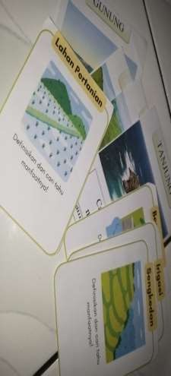
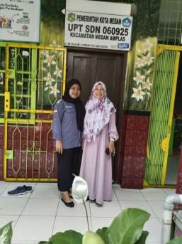
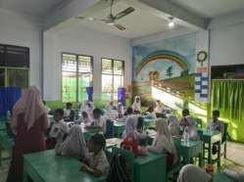
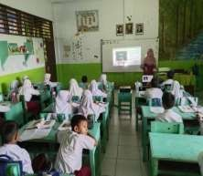
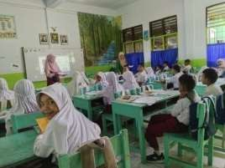
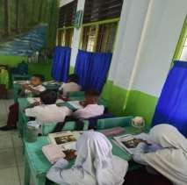

Hari Ke-2 Penelitian
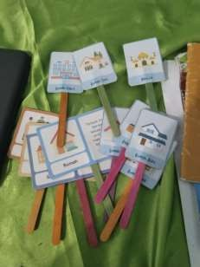
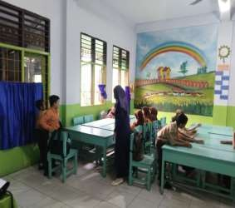
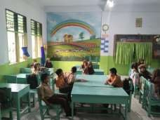
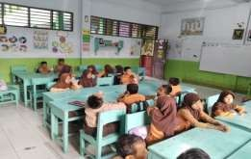
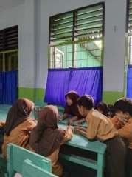
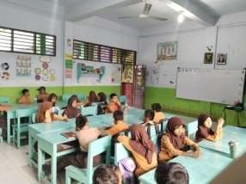

Hari Ke-3 Penelitian
